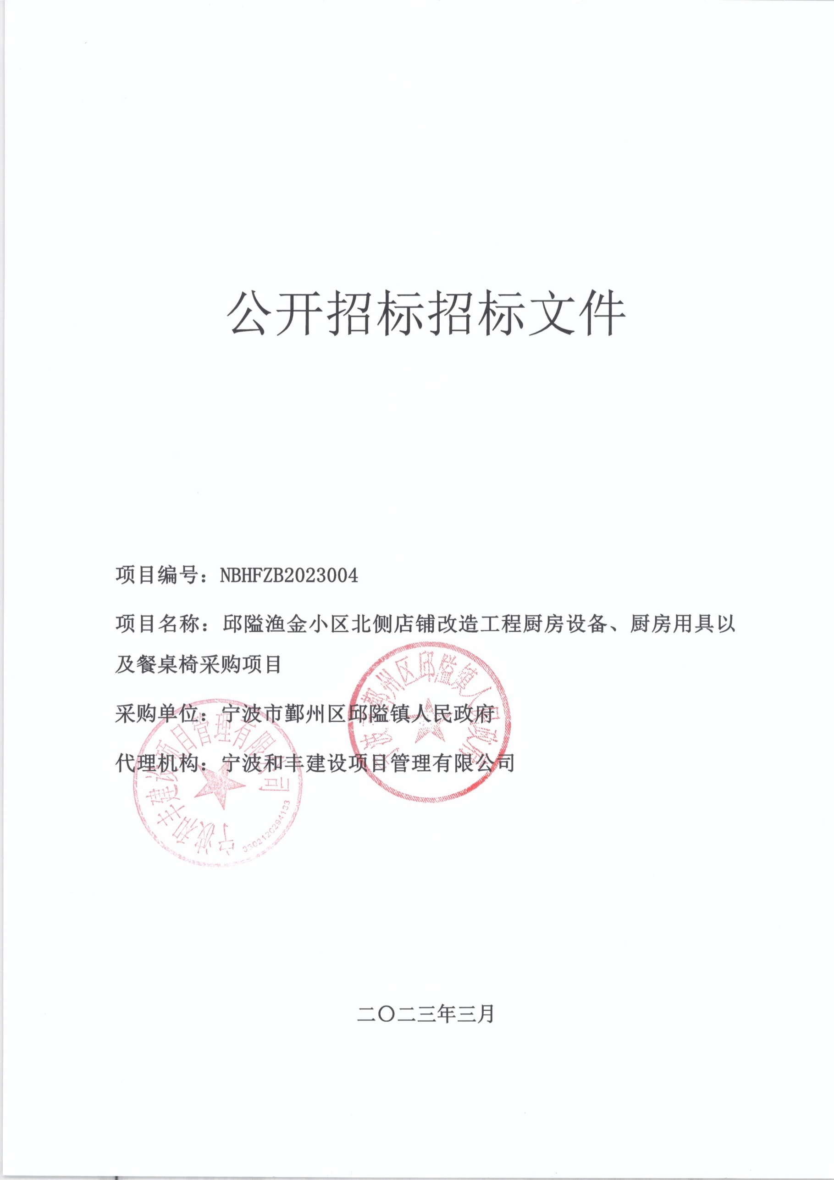

公开招标招标文件

项目编号：NBHFZB2023004
项目名称：邱隘渔金小区北侧店铺改造工程厨房设备、厨房用具以及餐桌椅采购项目
采购单位：宁波市鄞州区邱隘镇人民政府
代理机构：宁波和丰建设项目管理有限公司

二〇二三年三月
目 录
第一章 公开招标采购公告 1
第二章 招标需求 5
第三章 投标人须知 14
第四章 评标办法及评分标准 24
第五章 政府采购合同（货物） 35
第六章 投标文件格式 39

第一章 公开招标采购公告

项目概况
邱隘渔金小区北侧店铺改造工程厨房设备、厨房用具以及餐桌椅采购项目的潜在投标人应在政采云平台（http://www.zcygov.cn/）获取（下载）招标文件，并于2023年3月28日09:30（北京时间）前提交（上传）投标文件。

一、项目基本情况
项目编号：NBHFZB2023004
项目名称：邱隘渔金小区北侧店铺改造工程厨房设备、厨房用具以及餐桌椅采购项目
预算金额（元）：420141
最高限价（元）：420141
采购需求：
标项名称：邱隘渔金小区北侧店铺改造工程厨房设备、厨房用具以及餐桌椅采购项目
数量：1批
预算金额（元）：420141
简要规格描述或项目基本概况介绍、用途：邱隘渔金小区北侧店铺改造工程厨房设备、厨房用具以及餐桌椅采购项目的采购、运输、安装、调试和相关维护等。
备注：具体参数及要求详见招标文件“第二章 招标需求”。
合同履行期限：自合同签订之日起30天内完成全部供货、运输、安装、调试及检测验收。
本项目（否）接受联合体投标。
二、申请人的资格要求：
1、满足《中华人民共和国政府采购法》第二十二条规定；未被“信用中国”（www.creditchina.gov.cn)、中国政府采购网（www.ccgp.gov.cn）列入失信被执行人、重大税收违法案件当事人名单、政府采购严重违法失信行为记录名单。
2、落实政府采购政策需满足的资格要求：供应商为中小企业。
3、本项目的特定资格要求：单位负责人为同一人或者存在直接控股、管理关系的不同投标人，不得参加同一标项的投标。为本项目提供整体设计、规范编制或者项目管理、监理、检测等服务的投标人，不得参加本项目的投标。
三、获取招标文件
时间：2023年3月8日至2023年3月15日，每天上午00:00至12:00，下午12:00至23:59（北京时间，线上获取法定节假日均可，线下获取文件法定节假日除外）。
地点（网址）：政采云平台（http://www.zcygov.cn/）
方式：（1）供应商登录政采云平台https://www.zcygov.cn/在线申请获取采购文件（进入“项目采购”应用，在获取采购文件菜单中选择项目，申请获取采购文件）。（2）本招标公告附件中的招标文件仅供阅览使用，投标人应在规定的招标文件提供期限内在政采云平台登录上述投标人注册的账号后获取招标文件，未在规定的招标文件提供期限内或未按上述方式获取招标文件的，其投标均视为无效，并不得对招标文件提起质疑投诉。
售价（元）：0
四、提交投标文件截止时间、开标时间和地点
提交投标文件截止时间：2023年3月28日09:30（北京时间）
投标地点（网址）：（1）“电子加密投标文件”：https://www.zcygov.cn在线提交，未上传电子投标文件，视为投标人放弃投标。（2）“电子备份投标文件”：宁波市鄞州区公共资源交易中心（鄞州区蕙江路567号，鄞州区妇儿医院对面，鄞州区政务服务中心5楼，具体开标厅号见大厅大屏幕）开标室。
开标时间：2023年3月 28日09:30（北京时间）
开标地点（网址）：宁波市鄞州区公共资源交易中心（鄞州区蕙江路567号，鄞州区妇儿医院对面，鄞州区政务服务中心5楼，具体开标厅号见大厅大屏幕）开标室。
五、公告期限
自本公告发布之日起5个工作日。
六、其他补充事宜
1、投标人认为采购文件使自己的权益受到损害的，可以自获取采购文件之日或者采购文件公告期限届满之日（公告期限届满后获取采购文件的，以公告期限届满之日为准）起7个工作日内，以书面形式向采购人和采购代理机构提出质疑。质疑投标人对采购人、采购代理机构的答复不满意或者采购人、采购代理机构未在规定的时间内作出答复的，可以在答复期满后十五个工作日内向同级政府采购监督管理部门投诉。质疑函范本、投诉书范本请到浙江政府采购网下载专区下载。
2、其他事项：
2.1本次政府采购活动有关信息在浙江政府采购网公布，视同送达所有潜在投标人。
2.2本项目实行网上投标，采用电子投标文件。若投标人参与投标，自行承担投标一切费用。
2.3标前准备：各投标人应在开标前应确保成为浙江省政府采购网正式注册投标人，并完成CA数字证书办理（投标人CA申领操作指南：https://help.zcygov.cn/web/site_2/2018/11-29/2452.html，完成CA数字证书办理预计二周左右，请投标人自行把握时间）。因未注册、未办理CA数字证书等原因造成无法获取采购文件、无法投标或投标失败等后果由投标人自行承担。
2.4投标文件制作：2.4.1 应按照本项目招标文件和政府采购云平台的要求编制、加密并递交投标文件。投标人在使用系统进行投标的过程中遇到涉及平台使用的任何问题，可致电政府采购云平台技术支持热线咨询，联系方式：400-881-7190。2.4.2 投标人通过“政采云”平台电子投标工具制作投标文件，电子投标工具请投标人自行前往浙江省政府采购网下载并安装，（下载网址：http://zfcg.czt.zj.gov.cn/bidClientTemplate/2019-05-27/12946.html），投标文件制作具体流程详见政府采购云平台。2.4.3 以 U 盘存储的电子备份投标文件1份，按政府采购云平台要求制作的电子备份文件，以用于异常情况处理。
2.5落实的政策： 2.5.1优先采购节能环保产品（注：所采购的货物在政府采购节能产品、环境标志产品实施品目清单范围内，且具有国家确定的认证机构出具的、处于有效期之内的节能产品、环境标志产品认证证书）。2.5.2扶持不发达地区和少数民族地区的政策。
七、对本次采购提出询问、质疑、投诉，请按以下方式联系
1.采购人信息
名 称：宁波市鄞州区邱隘镇人民政府
地 址：宁波市鄞州区人民北路2号
传 真：/
项目联系人（询问）：吴老师
项目联系方式（询问）：15958865523
质疑联系人：吴景钱
质疑联系方式：18892677692
2.采购代理机构信息
名 称：宁波和丰建设项目管理有限公司
地 址：宁波市鄞州区四明东路568号1号楼501室
传 真：0574-88193055
项目联系人（询问）：巴敬文
项目联系方式（询问）：0574-88395925
质疑联系人：张月侠
质疑联系方式：0574-88395926
3.同级政府采购监督管理部门
名 称：宁波市鄞州区政府采购管理办公室
地 址：宁波市鄞州区民惠东路16号
传 真：/
联系人：郑老师
监督投诉电话：0574-89295894

第二章 招标需求

前附表
序号 | 项目 | 采购需求内容
1 | 采购内容 | 详见第一章。
2 | 交货期（合同履行期限） | 详见第一章。
3 | 交付或者实施的时间和地点 | 采购单位指定地点。
4 | 需实现的功能或者目标 | 详见本章内容。
5 | 执行的国家相关标准、行业标准、地方标准或者其它标准、规范 | 执行采购人认可的国家相关标准、行业标准、地方标准或者其它标准、规范（如有）。
6 | 服务要求 | 详见本章内容。
7 | 物理特性要求 | 详见本章内容。
8 | 质量、安全要求 | 详见本章内容。
9 | 服务标准、期限、效率 | 详见本章内容。
10 | 验收标准 | 按招标文件要求验收。

一、项目须执行的标准、规范
执行采购人认可的国家相关标准、行业标准、地方标准或者其它标准、规范（如有）

- 采购清单及参数要求
 | 序号 |  | 内容 |  |  |  |  |  | 数量 | 备注
 |  |  | 库房
 | 1 |  | 四层平板架  说明：选用SUS304不锈钢板制作，平板δ=0.8mm，脚φ41×1.0mm（配有可调子弹脚）。  规格：1200×500×1800 |  |  |  |  |  | 4
 | 2 |  | 地通架  说明：选用SUS304不锈钢板制作，30×30方管δ  =1.0mm。  规格：1200×500×250 |  |  |  |  |  | 4
 |  |  | 粗加工
 | 1 |  | 风幕机  品牌：松下、志高、绿岛风  规格：L=1500 |  |  |  |  |  | 1
 | 2 |  | 灭蝇灯  品牌：亨得利、蝇博士、Starkey  说明：采用飞利浦灯管，有效面积：40～50 平方米  功率：55W /220V  规格：690×190×530 |  |  |  |  |  | 1
 | 3 |  | 拼台  说明：选用SUS304不锈钢板制作，台面δ=1.0mm， 脚φ41×1.0mm（配有可调子弹脚），脚杯φ50×100×0.8mm，横通φ32×0.8mm。  规格：600×760×(800+150) |  |  |  |  |  | 1
 | 4 |  | 大单星盆台  说明：选用SUS304不锈钢板制作，台面及水斗δ=1.0mm，脚φ41×1.0mm（配有可调子弹脚），横通φ32×0.8mm，带后档板，配优质落水器及拦渣片。  水斗尺寸：609×457×270。  规格：1000×700×（800+150） |  |  |  |  |  | 2
 | 5 |  | 双星盆台  说明：选用SUS304不锈钢板制作，台面及水斗δ=1.0mm，脚φ41×1.0mm（配有可调子弹脚），横通φ32×0.8mm，带后档板，配优质落水器及拦渣片。  水斗尺寸：457×457×270。  规格：1200×760×（800+150） |  |  |  |  |  | 1
 | 6 |  | 挂墙层板  说明：选用SUS304不锈钢板制作，δ=1.0mm。  规格：2200×350×300 |  |  |  |  |  | 1
 | 7 |  | 拼台  说明：选用SUS304不锈钢板制作，台面δ=1.0mm， 脚φ41×1.0mm（配有可调子弹脚），脚杯φ50×100×0.8mm，横通φ32×0.8mm。  规格：400×600×(800+150) |  |  |  |  |  | 1
 | 8 |  | 四层货架  说明：选用SUS304不锈钢板制作，25×12方管δ=1.0mm，脚φ41×1.0mm（配有可调子弹脚）。  规格：1200×500×1800 |  |  |  |  |  | 2
 | 9 |  | 电热开水器连座  品牌：海克、捷宝、腾飞  型号：93L  功率：12KW/380V  规格：575×595×1532 |  |  |  |  |  | 1
 | 10 |  | 四门双温雪柜  品牌：艺卡诺、星星、杭宝  冷藏温度：-6℃12℃  冷冻温度：-18℃-10℃说明：①制冷系统采用“康普泰克压缩机”高效节能出口型机组；  ②产品拥有国级检测机构检测节能报告，食品接触认证，七星级售后服务认证；  ③产品采用高密度聚氨酯发泡保温材料，门封可拆卸，方便清洗，可调高脚和优质万象轮。  规格：1210*700*1915 |  |  |  |  |  | 2
 | 11 |  | 双层工作台  说明：选用SUS304不锈钢板制作，台面δ=1.0mm，层板δ=0.8mm，加强筋采用δ=1.2mm430不锈钢板, 脚φ41×1.0mm（配有可调子弹脚），脚杯φ50×100×0.8mm。  规格：2050×760×800 |  |  |  |  |  | 1
 |  |  | 面点间
 | 1 |  | 灭蝇灯  品牌：亨得利、蝇博士、Starkey  说明：采用飞利浦灯管，有效面积：40～50 平方米  功率：55W /220V  规格：690×190×530 |  |  |  |  |  | 1
 | 2 |  | 单星盆连平台  说明：选用SUS304不锈钢板制作，台面及水斗δ=1.0mm，脚φ41×1.0mm（配有可调子弹脚），横通φ32×0.8mm，带后档板，配优质落水器及拦渣片。  水斗尺寸：457×457×270。  规格：1080×760×（800+150） |  |  |  |  |  | 1
 | 3 |  | 木案面雪柜(冷藏)  品牌：艺卡诺、星星、杭宝  冷藏温度：-6℃12℃  说明：①制冷系统采用“康普泰克压缩机”高效节能出口型机组；  ②产品拥有国级检测机构检测节能报告，食品接触认证，七星级售后服务认证；  ③产品采用高密度聚氨酯发泡保温材料，门封可拆卸，方便清洗，可调高脚和优质万象轮。  规格：1800×800×（800+150) |  |  |  |  |  | 1
 | 4 |  | 挂墙层板  说明：选用SUS304不锈钢板制作，δ=1.0mm。  规格：1080×350×300 |  |  |  |  |  | 1
 | 5 |  | 挂墙层板  说明：选用SUS304不锈钢板制作，δ=1.0mm。  规格：1800×350×300 |  |  |  |  |  | 1
 | 6 |  | 双眼电煮面炉  说明：选用SUS304不锈钢板制作，台面δ=1.2mm，面板、侧板、后板δ=1.0mm，脚管φ50*1.2mm（配有可调子弹脚）,配优质不锈钢发热管，恒温控制，自动进水。  功率：约2*9KW/380V  规格：1200×700×(800+150) |  |  |  |  |  | 1
 | 7 |  | 集汽罩  说明：选用SUS304不锈钢板制作，δ=1.0mm，配防爆灯。  规格：1300×1000×500 (风机及排烟管另计) |  |  |  |  |  | 1.3m2
 | 8 |  | 米糊豆浆机  品牌：禾元、新南方、泓峰  型号：30L  功率：4KW/380V  说明：选用SUS304不锈钢板制作，双层内胆，速热保温。制浆、制糊、搅拌、预约烧水、复位五大功能。  规格：φ310×850 |  |  |  |  |  | 1
 | 9 |  | 600型不粘底汤粥炉  品牌：禾元、新南方、泓峰  功率：9KW/380V  说明：选用SUS304不锈钢板制作，双层内胆，速热保温。  规格：φ600×985 |  |  |  |  |  | 1
 |  |  | 烹饪间
 | 1 |  | 灭蝇灯  品牌：亨得利、蝇博士、Starkey  说明：采用飞利浦灯管，有效面积：40～50 平方米  功率：55W /220V  规格：690×190×530 |  |  |  |  |  | 1
 | 2 |  | 四头煲仔炉  说明：选用SUS304不锈钢板制作，δ=1.2mm，配6寸文华炉头及方钢炉栅，带长明火装置，配不锈钢可调脚。  规格：700×760×（800+150） |  |  |  |  |  | 1
 | 3 |  | 调料平台  说明：选用SUS304不锈钢板制作，台面δ=1.0mm， 脚φ41×1.0mm（配有可调子弹脚），脚杯φ50×100×0.8mm，横通φ32×0.8mm。  规格：500×1100×(800+280) |  |  |  |  |  | 2
 | 4 |  | 广式单头小炒炉  品牌： 智博立 裕富宝 玛克菲利  电量：42W/1PH/220V  说明：1、优质SUS304-2B不锈钢板制造，面板、前脸板厚δ＝1.2,台面一次压制成型；  2、外旁板、后立板SUS201板厚δ＝1.0,龙骨架国标不锈钢方管25*38厚1.2，衬板电解镀锌钢板厚δ＝1.5mm,灶身双层热轧钢板，隔热层厚40,炉膛50厚耐高温材料及50厚耐高温泥，稀土贵金属聚能网；  3、配全预混式节能炉头，使用24~50V直流电机。热效率45%以上；配熄火保护装置。  规格：1100*1000*800+450 |  |  |  |  |  | 1
 | 5 |  | 广式双头小炒炉  品牌： 智博立 裕富宝 玛克菲利  电量：42W/1PH/220V；  说明：1、优质SUS304-2B不锈钢板制造，面板、前脸板厚δ＝1.2,台面一次压制成型；  2、外旁板、后立板SUS201板厚δ＝1.0,龙骨架国标不锈钢方管25*38厚1.2，衬板电解镀锌钢板厚δ＝1.5mm,灶身双层热轧钢板，隔热层厚40,炉膛50厚耐高温材料及50厚耐高温泥，稀土贵金属聚能网；  3、配全预混式节能炉头，使用24~50V直流电机。热效率65%以上；配熄火保护装置。  规格：1800*1000*800+400 |  |  |  |  |  | 1
 | 6 |  | 单头矮仔炉  说明：选用SUS304不锈钢板制作，δ=1.2mm，配11寸强力炉头及方钢炉栅，配不锈钢可调脚。  规格：650×650×（500+150） |  |  |  |  |  | 1
 | 7 |  | 一体式油烟罩  品牌：越德、浩盾、超群  说明：1、设备由下罩和上罩组成，下罩由外壳，挡板，动态拦截，触摸面板，照明等组成，动态拦截采用防水防油耐高温通电机和防水街头引线；触摸面板具备手势识别，延时关机等功能。  2、上罩由电箱，电场箱，风机箱等组成。电场箱中的电场采用纯高压和纯低压的方式，材质为 201 不锈钢。  3、持有CMA盖章的静电复合式烟罩一体机检测报告，各项指标均符合HJ/T62-2001饮食业油烟净化设备技术要求及检测技术规范（试行）的要求，额定风量下净化效率≥98.45%，油烟排放浓度≤0.18达到GB-18483-2001饮食业油烟排放标准的要求。额定风量下排放口臭气浓度≤21符合GB/T14675-1993的要求；额定风量下颗粒物排放浓度≤0.34符合HJ57-2017的要求；额定风量下非甲烷总烃排放浓度≤3.11符合HJ38-2017的要求； 噪声≤47符合HJ640-2012环境噪声监测技术规范和城市声环境常规监测的要求；  4、持有CMA,iLac-MRA, CNAS盖章的符合GB/T1408.1-2016标准的UV光解介电强度检测  报告，在环境温度（23±2）℃，相对湿度（50±5）%下，介电强度为37.5kV/mm;  5、 甩油盘：符合GB/T 2411-2008检测标准，一体机甩油盘在（23±2）℃（50±5）%RH，24h；读数时间(s):15测试条件下，检测硬度≥88.3HD，提供第三方检测机构出具的带有CMA、CNAS标识的检测报告；  6、风机:符合GB/T10125-2012《人造气氛腐蚀试验 盐雾试验》检测标准，一体机风机风轮48h/80℃条件下样品无明显变化并提供第三方检测机构出具的带有CMA、CNAS标识的检测报告。  规格：5500×1200×500 (风机及排烟管另计) |  |  |  |  |  | 5.5m2
 | 8 |  | 灭火系统  品牌：安素、环峰、凯德  说明：预设计液剂，储于罐筒式容器并连接固定喷咀的分布网具有自动检测和手动或遥控开动的能力,对厨房内的惹火区域有扑灭及抵制能力。 |  |  |  |  |  | 1组
 | 9 |  | 集汽罩  说明：选用SUS304不锈钢板制作，δ=1.0mm，配防爆灯。  规格：2000×1000×500 (风机及排烟管另计) |  |  |  |  |  | 2m2
 | 10 |  | 三门万能蒸柜（燃气型）  说明：选用SUS304不锈钢板制作，δ=1.2mm，炉  头采用铸铁炉头，水箱自动进水，带长明火装  置，三格四盘，每层独立控制，配助燃风机、进口波  挚、配优质耐高温材料及进口密封条。  规格：910×850×1800 |  |  |  |  |  | 1
 | 11 |  | 单门蒸饭车  说明：选用SUS304不锈钢板制作，δ=1.2mm。  规格：50KG/次  功率：12KW/380V  规格：775×725×1375 |  |  |  |  |  | 1
 | 12 |  | 单星盆台  说明：选用SUS304不锈钢板制作，台面及水斗δ=1.0mm，脚φ41×1.0mm（配有可调子弹脚），横通φ32×0.8mm，带后档板，配优质落水器及拦渣片。  水斗尺寸：457×457×270。  规格：600×760×（800+150） |  |  |  |  |  | 1
 | 13 |  | 双层工作台  说明：选用SUS304不锈钢板制作，台面δ=1.0mm，层板δ=0.8mm，加强筋采用δ=1.2mm430不锈钢板, 脚φ41×1.0mm（配有可调子弹脚），脚杯φ50×100×0.8mm。  规格：1700×760×800 |  |  |  |  |  | 1
 | 14 |  | 单向移门调理台  说明：选用SUS304不锈钢板制作，台面δ=1.0mm，侧板、门板、底板、层板δ=0.8mm，加强筋采用δ=1.2mm430不锈钢板,重力脚φ50×150×1.0mm，单向双移门。  规格：1800×600×800 |  |  |  |  |  | 2
 | 15 |  | 平面雪柜(冷藏)  品牌：艺卡诺、星星、杭宝  冷藏温度：-6℃12℃  说明：①制冷系统采用“康普泰克压缩机”高效节能出口型机组；  ②产品拥有国级检测机构检测节能报告，食品接触认证，七星级售后服务认证；  ③产品采用高密度聚氨酯发泡保温材料，门封可拆卸，方便清洗，可调高脚和优质万象轮。  规格：1800×800×800 |  |  |  |  |  | 1
 | 16 |  | 双层工作台  说明：选用SUS304不锈钢板制作，台面δ=1.0mm，层板δ=0.8mm，加强筋采用δ=1.2mm430不锈钢板, 脚φ41×1.0mm（配有可调子弹脚），脚杯φ50×100×0.8mm。  规格：1800×800×800 |  |  |  |  |  | 1
 |  |  | 备餐间
 | 1 |  | 洗手星盆  说明：选用SUS304不锈钢板制作，台面δ=1.0mm，带后档板，配优质落水器及拦渣片。  规格：430×390×150 |  |  |  |  |  | 2
 | 2 |  | 单星盆台  说明：选用SUS304不锈钢板制作，台面及水斗δ=1.0mm，脚φ41×1.0mm（配有可调子弹脚），横通φ32×0.8mm，带后档板，配优质落水器及拦渣片。  水斗尺寸：457×457×270。  规格：600×760×（800+150） |  |  |  |  |  | 1
 | 3 |  | 单向移门调理台  说明：选用SUS304不锈钢板制作，台面δ=1.0mm，侧板、门板、底板、层板δ=0.8mm，加强筋采用δ=1.2mm430不锈钢板,重力脚φ50×150×1.0mm，单向双移门。  规格：1800×760×800 |  |  |  |  |  | 2
 | 4 |  | 五斗保温售菜台连加热板（电热型）  说明：选用SUS304不锈钢板制作，面板δ=1.0mm，脚φ38×1.0mm（配有可调子弹脚），脚杯φ50×100×0.8mm，横通φ25×0.8mm，配4KW/220V电热管及温控器，配5个GN1/1*4”份数盘。  规格：1800×900×800 |  |  |  |  |  | 2
 | 5 |  | 异形工作台（定制）  说明：选用SUS304不锈钢板制作，台面δ=1.0mm， 脚φ41×1.0mm（配有可调子弹脚），脚杯φ50×100×0.8mm，横通φ32×0.8mm。  规格：450×900×(800+150) |  |  |  |  |  | 1
 | 6 |  | 灭蝇灯  品牌：亨得利、蝇博士、Starkey  说明：采用飞利浦灯管，有效面积：40～50 平方米  功率：55W /220V  规格：690×190×530 |  |  |  |  |  | 1
 | 7 |  | 紫外线消毒灯  品牌：飞利浦、雪莱特、金卫士  说明：波峰值：254纳米，管径：25mm，寿命：8000小时。 |  |  |  |  |  | 1
 |  |  | 消洗间
 | 1 |  | L型双星污碟台  说明：选用SUS304不锈钢板制作，台面及水斗δ=1.0mm，脚φ38×1.0mm（配有可调子弹脚），脚杯φ50×100×0.8mm，横通φ25×0.8mm，配优质落水器及拦渣片，凹槽型，与洗碗机配套。  水斗尺寸：457×457×280。  规格：(2270+1400)×800×（850+200） |  |  |  |  |  | 1
 | 2 |  | 花洒龙头  品牌：T&S、克拉科、Equip |  |  |  |  |  | 1
 | 3 |  | 冲地龙头  品牌：T&S、克拉科、Equip  说明：3/8”软管，35’(10.7M)长 |  |  |  |  |  | 1
 | 4 |  | 揭盖式洗碗机  品牌： HOBART、新蕾、 HATTON  洗涤量：60筐/小时  功率：15.6KW/380V  规格：690×780×1475 |  |  |  |  |  | 1
 | 5 |  | 集汽罩  说明：选用SUS304不锈钢板制作，δ=1.0mm，配防爆灯。  规格：1000×1000×500 (风机及排烟管另计) |  |  |  |  |  | 1m2
 | 6 |  | 洁碟台  说明：选用SUS304不锈钢板制作，台面δ=1.0mm，层板δ=0.8mm，加强筋采用δ=1.2mm430不锈钢板, 脚φ38×1.0mm（配有可调子弹脚），脚杯φ50×100×0.8mm，凹槽型，与洗碗机配套。  规格：1000×800×（850+200） |  |  |  |  |  | 1
 | 7 |  | 单门热风消毒柜  品牌：Captain、康宝、德玛仕  容积：145L  说明：上层臭氧、中温烘干，下层红外线高温消毒。  功率：2.3KW/220V  规格：645×660×1740 |  |  |  |  |  | 1
 | 8 |  | 保洁柜  说明：选用SUS304不锈钢板制作，侧板、门板、底板、层板、后板δ=0.8mm，加强筋采用δ=1.2mm430不锈钢板, 重力脚φ50×150×1.0mm，上翻式不锈钢密封双层翻门，翻门内覆0.6㎜不锈钢板。  规格：1200×500×1800 |  |  |  |  |  | 2
 |  |  | 餐厅
 | 1 |  | 石英石台面调料柜(提供样品)  说明：柜体板为双层304不锈钢小雨点板，实厚0.6mm，柜门为双层304不锈钢木纹板，层板为双层304不锈钢小雨点板，中间填充蜂窝铝，台面采用18mm厚石英石。  规格：1200×600×800 |  |  |  |  |  | 1 | 提供样品
 | 2 |  | 石英石台面饭汤桶柜  说明：柜体板为双层304不锈钢小雨点板，实厚0.6mm，柜门为双层304不锈钢烤漆板（木纹），层板为双层304不锈钢小雨点板，中间填充蜂窝铝，台面采用18mm厚石英石。  规格：1400×600×（800+150） |  |  |  |  |  | 1
 |  |  | 排烟系统
 | 1 |  | 不锈钢风管  说明：选用SUS304不锈钢板制作，δ=0.8mm。 |  |  |  |  |  | 78m2
 | 2 |  | 5#轴流风机  品牌：德粤、金鹰、东海 |  |  |  |  |  | 2
 | 3 |  | 铝合金百叶窗 |  |  |  |  |  | 3
序号 |  | 商品编号 |  | 商品名称 | 规格 | 单位 | 订货数量 | 参考图片 |  |  | 备注
 |  | 厨杂
1 |  | 0110548 |  | 不锈钢五格快餐盘(1.0) | 优质sus304不锈钢餐盘，产品符合GB/3280-2015中牌号06GR19NI10要求/360*270*25mm | 只 | 200.00 | 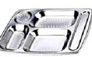
2 |  | 0090631 |  | Φ11.5cm韩式不锈钢白金碗(304) | 约90g左右/Φ115*H55mm | 只 | 200.00 | 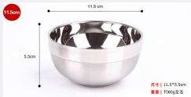
3 |  | 0120037 |  | 合金筷（配KX-N300S筷子机） | L240mm | 双 | 200.00 | 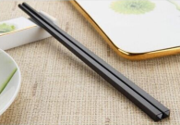
4 |  | 0040943 |  | 3#i不锈钢调羹 | 优质sus304不锈钢/L170MM | 只 | 200.00 | 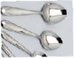
5 |  | 0011771 |  | 拓玛KX-N300S筷子消毒机(米色) | 适用筷子L240mm/265*285*235mm/大概180双筷子 | 台 | 2.00 | 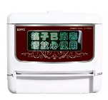
6 |  | 0676480 |  | Φ50cm环宇双耳炒锅1.5mm | 1尺4 | 只 | 6.00 | 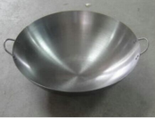
7 |  | 0040029 |  | A08207/18cm木柄加厚手打炒铲 | 木柄：100cm | 只 | 10.00 | 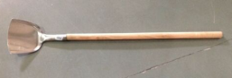
8 |  | 0040269 |  | 1#五羊壳 | 1#/12两 | 只 | 10.00 | 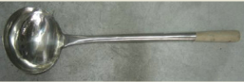
9 |  | 0040112 |  | 10"不锈钢鼓形加厚油盆（内径） | Φ305*Φ270*H165mm | 只 | 10.00 | 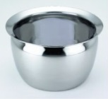
10 |  | 0040314 |  | 10“宽边无耳密油隔 | Φ250mm | 只 | 10.00 | 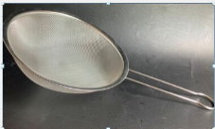
11 |  | 0040563 |  | Φ30cm港庄全柄钢漏壳 | Φ30CM/1.2mm | 只 | 10.00 | 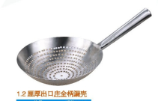
12 |  | 0150201 |  | 美兴不锈钢加厚味盅16CM | Φ16*H11cm | 只 | 30.00 | 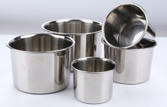
13 |  | 0040342 |  | Φ16cm长柄水壳 | Φ16cm*35cm | 只 | 5.00 | 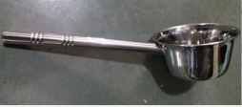
14 |  | 0111184 |  | 181602不锈钢水壳 | Φ180mm/4斤 | 只 | 5.00 | 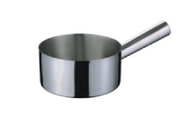
15 |  | 0040062 |  | 30cm厚锅盘连架 | Φ300mm | 只 | 5.00 | 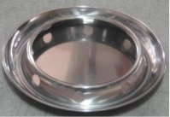
16 |  | 0111294 |  | 8圈粗锅扫 | L300mm | 只 | 50.00 | 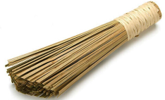
17 |  | 0110205 |  | 3两全柄抛光壳 | 3两/口径9cm,柄长度29CM | 只 | 30.00 | 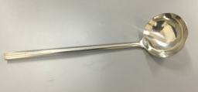
18 |  | 0040184 |  | DB-016不锈钢家用炒铲 | L370mm | 只 | 10.00 | 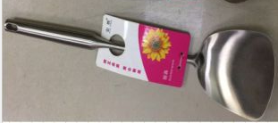
19 |  | 0042337 |  | Φ24cm振能不锈钢配菜盘 | Φ24cm | 只 | 100.00 | 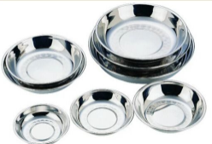
20 |  | 0040120 |  | Φ20cm振能不锈钢配菜盘 | Φ20cm | 只 | 100.00
21 |  | 0020092 |  | Φ28cm美兴不锈钢物盆 | Φ28*H11cm | 只 | 20.00 | 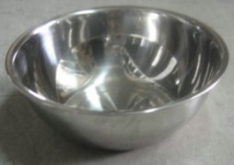
22 |  | 0020093 |  | Φ30cm美兴不锈钢物盆 | Φ30*H11.5cm | 只 | 20.00
23 |  | 0020667 |  | Φ36cm美兴不锈钢物盆 | Φ36*H13cm | 只 | 20.00
24 |  | 0020100 |  | Φ38cm/0.6美兴不锈钢面盆 | Φ38*H10.5cm | 只 | 20.00
25 |  | 0020503 |  | Φ50cm/0.6美兴不锈钢面盆 | Φ50*H12.5cm/1.14kg | 只 | 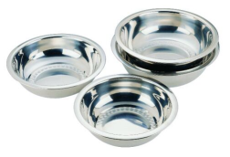  20.00
26 |  | 0020104 |  | Φ60cm/0.6美兴不锈钢面盆 | Φ60*H16cm/1.7kg | 只 | 20.00
27 |  | 0020810 |  | Φ80cm/0.6美兴不锈钢面盆 | Φ80*H19cm | 只 | 20.00
28 |  | 0110552 |  | 40*30*4.8cm美兴不锈钢深方盘 | MXB404/无磁/L40*W30*H4.8cm | 只 | 30.00 | 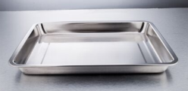
29 |  | 0042409 |  | 50*35*4.8cm美兴不锈钢深方盘 | 无磁/L50*W35*H4.8cm | 只 | 30.00
30 |  | 0020189 |  | 60*40*4.8cm美兴不锈钢深方盘 | L60*W40*H4.8cm/约1.4kg | 只 | 30.00
31 |  | 0040786 |  | 802A/ 2#桑刀-咖啡色柄 | 刃长208*91mm | 把 | 5.00 | 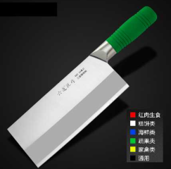
32 |  | 0040784 |  | 802A / 2#桑刀-绿色柄 | 刃长208*91mm | 把 | 5.00
33 |  | 0040782 |  | 802A / 2#桑刀-红色柄 | 刃长208*91mm | 把 | 5.00
34 |  | 0040783 |  | 802A/ 2#桑刀-蓝色柄 | 刃长208*91mm | 把 | 5.00
35 |  | 0040214 |  | 802A / 2#桑刀-黄色柄 | 刃长208*91mm | 把 | 5.00
36 |  | 0041176 |  | 8321T61Br/10"熟食类主厨刀 | 咖啡色/刃长250mm | 把 | 3.00 | 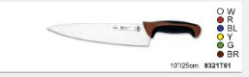
37 |  | 0041172 |  | 8321T61R/10"六协生食类主厨刀 | 红色/刃长250mm | 把 | 3.00 | 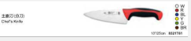
38 |  | 0041175 |  | 8321T61G/10"六协蔬果类主厨刀 | 绿色/刃长250mm | 把 | 3.00 | 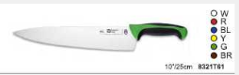
39 |  | 0041173 |  | 8321T61B1/10"六协海鲜类主厨刀 | 蓝色/刃长250mm | 把 | 3.00 | 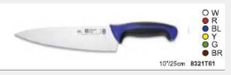
40 |  | 0041174 |  | 8321T61Y/10"六协家禽类主厨刀 | 黄色/刃长250mm | 把 | 3.00 | 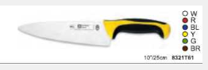
41 |  | 0042312 |  | PE有色圆形胶砧板Φ45*H8cm | 咖啡色 | 块 | 2.00 | 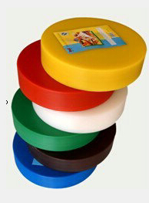
42 |  | 0040197 |  | PE有色圆形胶砧板Φ45*H8cm | 黄色 | 块 | 2.00
43 |  | 0042311 |  | PE有色圆形胶砧板Φ45*H8cm | 绿色 | 块 | 2.00
44 |  | 0041501 |  | PE有色圆形胶砧板Φ45*H8cm | 蓝色 | 块 | 2.00
45 |  | 0041288 |  | PE有色圆形胶砧板Φ45*H8cm | 红色 | 块 | 2.00
46 |  | 0041416 |  | 4111-2/2#张小泉套皮剪刀 | L18.5cm/刃长7cm | 把 | 20.00 | 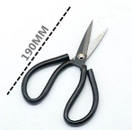
47 |  | 0040179 |  | YDJ01鹰达鸡骨剪 | L26cm/刃长9cm | 把 | 5.00 | 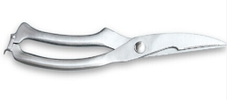
48 |  | 0040450 |  | 134101大号钢腰斗 | 400*H100mm | 只 | 10.00 | 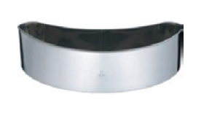
49 |  | 0040297 |  | 80头盒装雕刻刀 | 80头 | 套 | 1.00 | 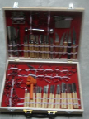
50 |  | 0040336 |  | 永发合金万能夹 | 250*120 | 只 | 10.00 | 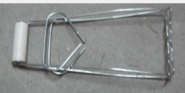
51 |  | 0040704 |  | 2#木柄刨刀 |  | 把 | 20.00 | 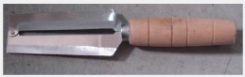
52 |  | 0041720 |  | 不锈钢瓜刨 | L180*70mm | 把 | 20.00 | 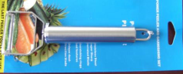
53 |  | 0040095 |  | AA不锈钢鱼鳞刨 | L230mm | 只 | 20.00 | 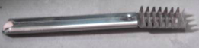
54 |  | 0050860 |  | SN4887/12"不锈钢打蛋器 | 304/总长373线长220mm | 只 | 10.00 | 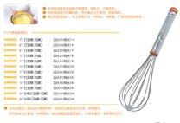
55 |  | 0070600 |  | 1042-1/酱汁壶(白色) | 16OZΦ67*200mm | 只 | 30.00 | 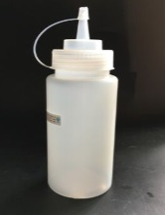
56 |  | 0111047 |  | 1043-1酱汁壶(黄色) | 24oz/Φ67*265mm | 只 | 30.00
57 |  | 0050111 |  | SN4129直型羊毛刷 | 235*75*35mm | 把 | 20.00 | 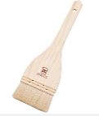
58 |  | 0110647 |  | 大虾牌磨刀油石 | 220*65*35 | 块 | 10.00 | 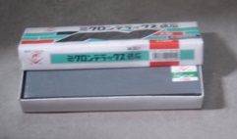
59 |  | 0110650 |  | 大#红人牌磨刀石 | 220*75*45mm//粗细双面 | 块 | 10.00 | 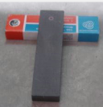
60 |  | 0040486 |  | 172403五格带锁刀具箱 | 260*235*155mm | 只 | 6.00 | 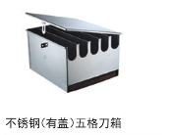
61 |  | 0111293 |  | 金刀木铁木菜墩 | Φ400*H80mm | 块 | 2.00 | 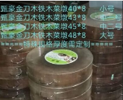
62 |  | 0110298 |  | 钢丝刷 | L270mm | 把 | 50.00
63 |  | 0030126 |  | 不锈钢旋转粉筒 | Φ67*120mm | 只 | 50.00 | 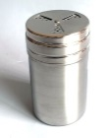
64 |  | 0150074 |  | 604132不锈钢Φ9cm孔粉筒 | 1.5孔 | 只 | 50.00 | 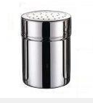
65 |  | 0110483 |  | 不锈钢保温汤桶Φ300*H300mm | 30L | 只 | 5.00 | 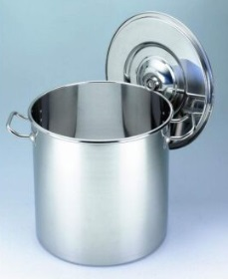
66 |  | 0110008 |  | 不锈钢保温汤桶Φ600*H600mm | MXTT60/Φ600*H600mm | 只 | 5.00
67 |  | 0041989 |  | PE有色胶砧板60*40*2.5cm | 咖啡色 | 块 | 2.00 | 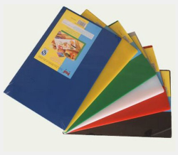
68 |  | 0041988 |  | PE有色胶砧板60*40*2.5cm | 绿色 | 块 | 2.00
69 |  | 0041987 |  | PE有色胶砧板60*40*2.5cm | 红色 | 块 | 2.00
70 |  | 0041569 |  | PE有色胶砧板60*40*2.5cm | 黄色 | 块 | 2.00
71 |  | 0041096 |  | PE有色胶砧板60*40*2.5cm | 蓝色 | 块 | 2.00
72 |  | 0042158 |  | PE胶砧板60*40*2.5 | 米色 | 块 | 2.00
73 |  | 0040181 |  | 波浪刀 | 刀长：16*6.5cm | 把 | 5.00 | 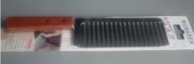
74 |  | 0040646 |  | Φ28cm铁柄不粘浅煎盘WH-1004 | Φ28*H4.5cm | 只 | 5.00 | 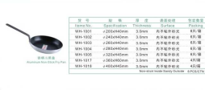
75 |  | 0040656 |  | Φ36cm铁柄平底不粘煎盘RF2005 | Φ36*H7cm | 只 | 2.00
76 |  | 0041286 |  | 铝合金刨丝机952711 | 110*270*170mm | 台 | 3.00 | 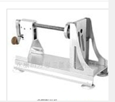
77 |  | 0040580 |  | 195254梯形四面刨 | 105*80*240mm | 只 | 5.00 | 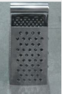
78 |  | 0040093 |  | L52cm不锈钢双手钩 | L52cm | 只 | 10.00 | 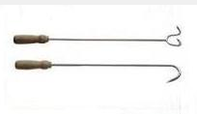
79 |  | 0110659 |  | EK3211香山厨房秤 | 10g~5kg/分度值1g | 台 | 3.00 | 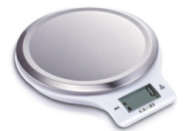
80 |  | 0091335 |  | ACS-30型衡特台式电子秤 | 分度值10g/24键/秤盘23*33.7cm | 台 | 2.00 | 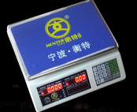
81 |  | 0010365 |  | TCS-300kg衡特落地电子秤 | 300kg/秤盘40*50 /1台/件 | 台 | 1.00 | 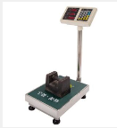
82 |  | 0041708 |  | WE-502/Φ6cm汤壳 | L240mm | 只 | 20.00 | 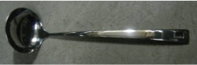
83 |  | 0070119 |  | 0254PP塑料带扣保鲜盒 | 330*225*120MM | 套 | 20.00 | 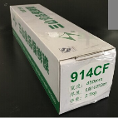  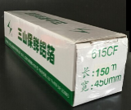
84 |  | 0070127 |  | 0255PP塑料带扣保鲜盒 | 385*260*140MM | 套 | 20.00 | 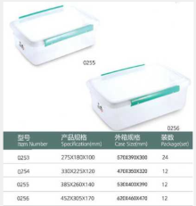
85 |  | 0070937 |  | 0256PP塑料带扣保鲜盒 | 452*305*170MM | 套 | 20.00
86 |  | 0041734 |  | 0028塑料方筛(白色) | 530*370*180MM | 只 | 10.00 | 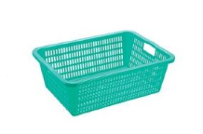
87 |  | 0042017 |  | 0029塑料方筛(红色) | 570*410*200MM | 只 | 10.00 | 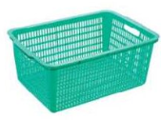
88 |  | 0042338 |  | 0027塑料方筛(绿色) | 660*450*200MM | 只 | 10.00 | 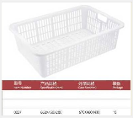
89 |  | 0090727 |  | 0077周转箩-蓝色 | 600*425*310mm | 只 | 5.00 | 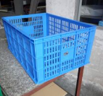
90 |  | 0090728 |  | 0077周转箩-绿色 | 600*425*310mm | 只 | 5.00 | 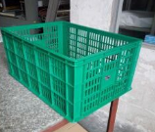
91 |  | 0090729 |  | 0077周转箩-红色 | 600*425*310mm | 只 | 5.00 | 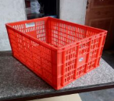
92 |  | 0090730 |  | 0077周转箩-白色 | 600*425*310mm | 只 | 5.00 | 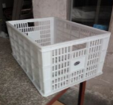
93 |  | 0021506 |  | 0107PP整理箱/37L | 530*365*335mm | 套 | 5.00 | 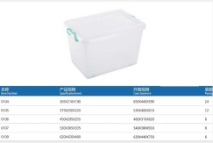
94 |  | 0090187 |  | 0109PP整理箱/62.5L | 620*420*400mm | 套 | 5.00
95 |  | 0031004 |  | JB008B自助餐扇形半齿食品夹 | L250mm | 把 | 30.00 | 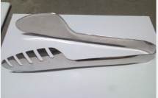
96 |  | 0030362 |  | JB663L自助餐齿形食品夹 | L220mm | 把 | 30.00 | 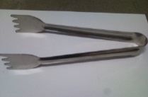
97 |  | 0010714 |  | CF-32CM/18L三角牌不锈钢高压锅 | 32*H38.2cm | 台 | 3.00 | 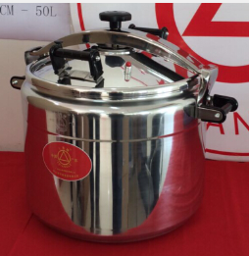
98 |  | 0010726 |  | FB-40CM/39L三角牌不锈钢高压锅 | 40*H44.4cm | 台 | 3.00
99 |  | 0070537 |  | 微波炉 | 23L | 台 | 2.00 | 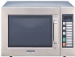
100 |  | 0040206 |  | 长竹筷子 | L450mm | 双 | 20.00
101 |  | 0080118 |  | AF01016/ 60cm豪华尘推 | L60cm20只箱 | 套 | 20.00 | 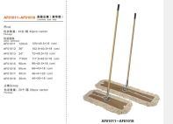
102 |  | 0080092 |  | 60cm豪华尘推罩 | L60cm20只箱 | 只 | 50.00 | 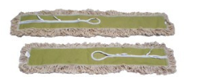
103 |  | 0080327 |  | BF533无拉杆三速吹风机 | 220V/1000W | 台 | 2.00 | 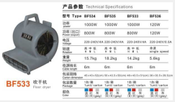
104 |  | 0081003 |  | AF01205A防风垃圾铲连扫把(灰色) | 塑料杆/94*32*12cm | 套 | 10.00 | 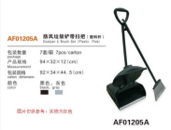
105 |  | 0080297 |  | AF07502 /120L圆形带底座垃圾桶 | 灰色L63*W57*H83cm/4只/箱 | 套 | 10.00 | 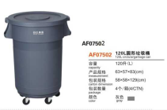
106 |  | 0110299 |  | 130L承重垃圾袋(黑色) | 1000(开口)*1200mm、20只/包 | 包 | 20.00 | 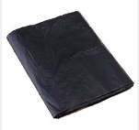
107 |  | 0080427 |  | 3210#海绵百洁布 | 85*105MM | 片 | 50.00
108 |  | 0080411 |  | 96#/3M百洁布 | 4*6'' /20片/盒 | 盒 | 10.00 | 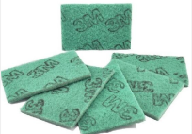
109 |  | 0110103 |  | 300#/17g/钢丝球 | 每包20只/每箱15包 | 包 | 30.00
110 |  | 0110066 |  | AF08404杂物篮(灰色) | 405*270*175mm | 只 | 10.00 | 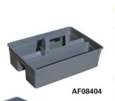
111 |  | 0081048 |  | 30g超细纤维清洁抹布(蓝色) | 30*30cm/300GSM | 条 | 50.00
112 |  | 0100634 |  | 70g超细纤维清洁抹布(咖啡色) | 30*70cm | 条 | 50.00
113 |  | 0042262 |  | JD-RD04-蓝色平板推车(折叠柄) | 900*600*900mm | 辆 | 5.00 | 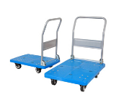
114 |  | 0020344 |  | 15L塑料提水桶(红色) | Φ320*H300mm | 只 | 20.00 | 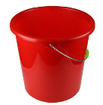
115 |  | 0081005 |  | AF09602/500ML高身喷壶 | 颜色随机 | 只 | 20.00 | 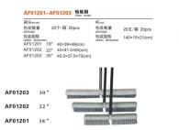  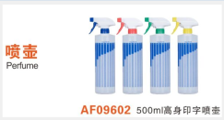
116 |  | 0040382 |  | Φ60cm钢蒸笼底座141330 | Φ600mm | 只 | 2.00 | 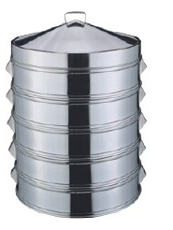
117 |  | 0040380 |  | Φ60cm钢蒸笼身141327 | 条子底/Φ600mm | 只 | 10.00
118 |  | 0040381 |  | Φ60cm钢蒸笼盖141326 | Φ600mm | 只 | 2.00
119 |  | 0111296 |  | Φ60cm硅胶蒸笼垫 | Φ60cm | 片 | 20.00
120 |  | 0050318 |  | SN8033木制长杆 | Φ35*L580mm | 根 | 2.00 | 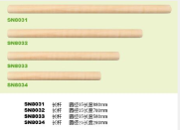
121 |  | 0051012 |  | SN8012木制中杆(活动柄) | Φ80*L560mm | 只 | 2.00 | 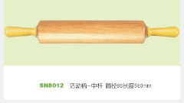
122 |  | 0040600 |  | SN4052PP塑料刮板 | 133*95*5mm | 把 | 5.00 | 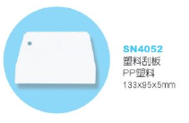
123 |  | 0040800 |  | 8009A亚克力金色调味瓶190mL | 60*135mm | 只 | 10.00 | 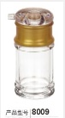
124 |  | 0041986 |  | 8019A亚克力金色调味瓶 | 75mL/50*90mm | 只 | 10.00 | 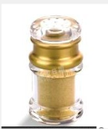
125 |  | 0110124 |  | 8007仿陶瓷牙签筒 | H80*D53mm | 只 | 4.00 | 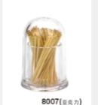
126 |  | 0110104 |  | 熊猫牌竹制单头牙签 | 每包1000支左右/50包/箱 | 只 | 50.00 | 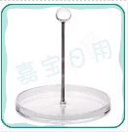  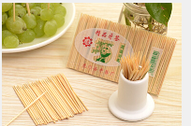
127 |  | 0111244 |  | Φ38cm不锈钢洗米盆 | Φ38cm*H12cm | 只 | 5.00 | 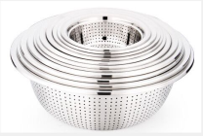
128 |  | 0041598 |  | 803 / 2#九江弯刀-红色柄 | 刃长198*118mm | 把 | 5.00 | 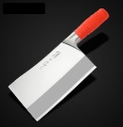
129 |  | 0081070 |  | 木柄布拖把(圆头) |  | 把 | 20.00 | 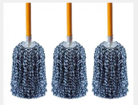
130 |  | 0080058 |  | AF08070A/36L单桶榨水车 | 黄色610*420*930MM | 辆 | 2.00 | 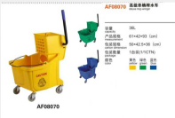
131 |  | 0040116 |  | Φ30cm/BC港庄竹柄不锈钢机喱 | Φ30cm*L40cm | 只 | 10.00 | 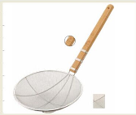
132 |  | 0081063 |  | 派能吸尘吸水机(进口电机-60L) | 60L不锈钢外壳 | 台 | 1 | 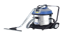
133 |  | 0080138 |  | 双面地板告示牌 | 660*279*305 | 个 | 5
134 |  | 0080098 |  | 竹扫把 |  | 把 | 30.00 | 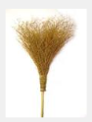
 |  | 餐桌椅
1 |  | 四人餐桌椅 |  | 四人餐桌椅 | 连体式，防火桌面、椅面，双人单棍靠背。 1200×600×760 | 套 | 20 | 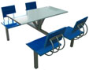
注：本采购需求中涉及的参考品牌及对应的型号供投标人在编制投标文件时参考。投标人如选择其他品牌的产品报价时，其提供的产品应不低于参考产品技术性能或档次的产品，并在技术标中作出详细技术说明，并提供材料选择理由。
三、质量要求
- 投标人应保证提供的货物及服务完全符合招标文件规定的质量、规格和性能的要求；并保证所提供的货物全新环保。
- 在质量保证期内，如果货物的数量、质量或规格与合同不符，或证实货物是有缺陷的，投标人应无条件更换合格、符合招标文件的货物，由此产生的一切费用由投标人负责。
- 投标人提供的货物必须是现货、全新、原装（包括零部件）的，符合国家检测标准或具有中国商检部门合格书，符合招标货物清单中的要求的规格型号和技术性能。
四、使用管理
本项目质保期不少2年，时间从采购人验收合格之日起计算。若原厂质保期超过2年的以原厂质保期为准。
五、对投标人、产品及服务的要求
1、投标人可根据自身特点选择技术指标达到或优于以上要求的产品进行投标，但不接受投标人用淘汰产品或临近淘汰产品进行投标。
2、本次项目要求中标人安装到采购人指定的地点。
3、针对清单中的每一项内容，供应商须明确具体技术参数及要求。
5、实施要求
(1)投标人应提供设备进场前水电点位现场测量及复核方案，设备进场前，投标人应做好水电点位现场测量及复核工作。
(2)投标人应为本项目厨房设施设备提供总体设计并出具满足深度要求的设计图，包括但不限于设备布置图、设备供水点位图、排水点位及地沟图、供电点位图、排烟系统设计图等，严格落实按图生产、按图施工。

★六、商务要求
交货期、交货地点 | 1）交货期：按总包进度要求完成全部供货、运输、安装、调试及检测验收。  2）交货地点：采购人指定地点。
付款方式 | 合同签订后，支付合同价款的30%作为预付款；产品安装完毕且最终验收合格后支付至合同价的85%，结算审计完成后支付至结算价的100%。
履约保证金 | 1）履约保证金形式：银行汇票（电汇）、支票（仅限于使用宁波大市区范围内的银行开具的支票）、保险公司、担保公司出具的保函形式；  2）金额：合同金额的1.0%；  3）中标人在双方签订合同时提供履约保证金；  4）中标人在合同履行完毕后（但如中标人未能履行合同规定的任何义务，采购人有权从履约保证金中得到补偿）一个月内退还（不计息）。
安装、调试和验收 | 1）中标人有责任检查安装现场是否符合产品安装条件。  2）货物到达采购人指定的现场后，将由中标人与采购人共同清点，并进行签字确认。若有差异，应由中标人承担责任。  3）中标人应保证其提供的货物在正确安装、正常使用和保养条件下，在使用寿命期内应具有满意的性能。  4）产品验收合格的要求：采购人应当根据采购项目的具体情况，自行组织项目验收或者委托第三方检测机构验收，验收时应出具合格的整体检测报告，检测费用由中标人承担。  5）验收不合格的产品，采购人有权要求中标人无条件免费更换或退货，并赔偿由此造成的采购人的损失。

第三章 投标人须知
前附表
序号 | 内容、要求
1 | 项目名称：邱隘渔金小区北侧店铺改造工程厨房设备、厨房用具以及餐桌椅采购项目
★2 | 投标报价及费用：  1）本项目投标应以人民币报价；  2）本项目投标报价应是包括货款、标准附件、备品备件、专用工具、包装、运输、安装、保修期内的售后服务等满足本项目要求的一切费用；  3）不论投标结果如何，投标人均应自行承担所有与投标有关的全部费用；  4）本项目采购预算价/最高限价：详见“第一章 公开招标采购公告”，投标报价超过采购预算价/最高限价的作无效标处理；  5）中标服务费的收取标准：采购代理机构将参照原国家发改委发改办价格[2003]857号通知和国家计委计价格[2002]1980号文件的规定的货物类招标费率标准下浮30%，按照中标通知书确定的中标总金额，向中标人收取招标服务费。招标服务费不足叁仟元的按叁仟元向中标人收取招标服务费。  费率 中标金额（万元） 货物招标  100以下 1.5%  100-500 1.1%  6）中标人在收取中标通知书时即向本招标代理机构以现金、转账方式支付服务费
3 | 投标保证金：无
4 | 投标文件组成与份数：上传到政府采购云平台的电子投标文件（含资格证明文件、技术商务文件、报价文件）1份及电子备份投标文件1份。
5 | 投标截止时间及地点：详见第一章
6 | 开标时间及地点：详见第一章
7 | 评标办法及评分标准：详见第四章
8 | 中标结果公示：评标结束后，评标结果公示于浙江政府采购网（http://zfcg.czt.zj.gov.cn/）、宁波政府采购网(http://www.nbzfcg.cn)及宁波市公共资源交易网鄞州区分网(http://yinzhou.nbggzy.cn/)。
9 | 签订合同时间：中标通知书发出后30日内。
10 | 采购资金来源：预算资金
★11 | 投标文件有效期：90天
12 | 解释：本招标文件的解释权属于招标采购单位。
★13 | 不同投标人的投标文件出自同一终端设备或在相同Internet主机分配地址（相同IP地址）网上报名投标的作无效标处理。

一 、总 则
（一） 适用范围
本招标文件适用于邱隘渔金小区北侧店铺改造工程厨房设备、厨房用具以及餐桌椅采购项目的招标、投标、评标、定标、验收、合同履约、付款等行为（法律、法规另有规定的，从其规定）。
（二）定义
1.“招标采购单位”系指组织本次招标的代理机构和采购单位。
2.“投标人”系指向招标方提交投标文件的单位或个人。
3.“产品”系指供方按招标文件规定，须向采购人提供的一切服务、税金、手册及其它有关技术资料和材料。
4.“服务”系指招标文件规定投标人须承担的服务。
5.“项目”系指投标人按招标文件规定向采购人提供的服务和成果。
6.“书面形式”包括信函、传真、电报等。
7.“★”系指实质性要求条款。
（三）招标方式
本次招标采用公开招标方式进行。
（四）投标委托
如投标人派授权代表出席开标会议，授权代表须携带有效身份证件。如投标人代表不是法定代表人，须有法定代表人出具的授权委托书（正本用原件，副本用复印件，格式见第六章）。
（五）投标费用
不论投标结果如何，投标人均应自行承担所有与投标有关的全部费用（招标文件有相关规定除外）。
（六）联合体投标
本项目不接受联合体投标。
（七）转包与分包
1、本项目范围的服务，应由中标人直接供应，不得转让他人供应；
2、除非得到采购人的书面同意，中标人不得部分分包给他人供应。采购人有绝对权力阻止分包。
（八）特别说明：
1、提供相同品牌产品且通过资格审查、符合性审查的不同投标人参加同一合同项下投标的，按一家投标人计算。(如适用)
若采用综合评分法进行评审的，评审后得分最高的同品牌投标人获得中标人推荐资格；评审得分相同的，由评标委员会按照招标文件规定的方式确定一个投标人获得中标人的推荐资格，招标文件未规定的采取随机抽取的方式确定，其他同品牌投标人不作为中标候选人。
若采用最低评标价法进行评审的，以报价最低的投标人参加评审，报价相同的，由评标委员会按照招标文件规定的方式确定一个投标人获得中标人的推荐资格，招标文件未规定的采取随机抽取的方式确定，其他投标无效。
非单一产品采购项目，投标人使用相同制造产品（相同制造产品是指招标文件中指定的“核心产品”）作为其项目的一部分，按一家投标人认定。
2、投标人在投标活动中提供任何虚假材料,其投标无效，并报监管部门查处；中标后发现的,中标人须依照相关规定赔偿采购人，且民事赔偿并不免除违法投标人的行政与刑事责任。
3、招标文件的澄清与修改
（1）采购人或者采购代理机构对招标文件进行必要的澄清或者修改的，澄清或者修改在原公告发布媒体上发布澄清公告。澄清或者修改的内容可能影响投标文件编制的，澄清公告在投标截止时间至少15日前发出；不足15日的，顺延提交投标文件的截止时间。
（2）澄清公告为招标文件的组成部分，一经在网站发布，视同已通知所有招标文件的收受人，不再采用其它方式传达相关信息, 若因未能及时了解到上述网站上发布的相关信息而导致的一切后果自行承担。
（3）招标文件澄清、答复、修改、补充的内容为招标文件的组成部分。当招标文件与招标文件的答复、澄清、修改、补充通知就同一内容的表述不一致时，以最后发出的澄清公告为准。
（4）招标文件的澄清、答复、修改或补充都应该通过本代理机构以法定形式发布，采购人非通过本机构，不得擅自澄清、答复、修改或补充招标文件。
4、关于分公司投标
除银行、保险、石油石化、电力、电信、移动、联通等行业外，分公司投标的，需提供具有法人资格的总公司的营业执照及授权书，授权书须加盖总公司公章。总公司可就本项目或此类项目在一定范围或时间内出具授权书。已由总公司授权的，总公司取得的相关资质证书对分公司有效。
5、关于知识产权
（1）投标人必须保证，采购人在中华人民共和国境内使用投标货物、资料、技术、服务或其任何一部分时，享有不受限制的无偿使用权，如有第三方向采购人提出侵犯其专利权、商标权或其它知识产权的主张，该责任应由投标人承担。
（2）投标报价应包含所有应向所有权人支付的专利权、商标权或其它知识产权的一切相关费用。
（3）系统软件、通用软件必须是具有在中国境内的合法使用权或版权的正版软件，涉及到第三方提出侵权或知识产权的起诉及支付版税等费用由投标人承担所有责任及费用。
6、投标人的风险
（1）投标人应详细阅读招标文件中的全部内容和要求，按照招标文件的要求提交投标文件，没有按照招标文件要求提供投标文件和资料导致的风险由投标人承担,并对所提供的全部资料的真实性承担法律责任。
（2）无论因何种原因导致本次采购活动终止致投标人损失的，相关责任人均不承担任何责任。
7、解释：本招标文件的解释权属于采购人。
（九）质疑和投诉
1、投标人认为招标文件、采购过程、中标或者成交结果使自己的权益受到损害的，须在应知其利益受损之日起七个工作日内以书面形式向采购人、采购代理机构提出质疑。投标人应当在法定质疑期内一次性提出针对同一采购程序环节的质疑。
2、提出质疑的投标人应当是参与所质疑项目采购活动的投标人。未依法获取招标文件的，不得就招标文件提出质疑；未提交投标文件的投标人，视为与采购结果没有利害关系，不得就采购响应截止时间后的采购过程、采购结果提出质疑。
3、投标人提出质疑应当提交质疑函和必要的证明材料，质疑函应当面以书面形式提出，质疑函格式和内容须符合财政部《质疑函范本》要求，投标人可到浙江政府采购网下载专区下载财政部《质疑函范本》。
4、接收书面质疑函的方式：质疑人可通过送达、邮寄、传真的形式提交书面质疑函，通过邮寄方式提交的书面质疑函以被质疑人签收邮件之日为收到书面质疑文件之日，通过传真方式提交的书面质疑函以被质疑人收到书面质疑文件原件之日为收到书面质疑文件之日。采购人和采购代理机构接收质疑函的联系方式：见本招标文件第一章有关联系方式。
5、投标人对采购人或采购代理机构的质疑答复不满意或者采购人或采购代理机构未在规定时间内作出答复的，可以在答复期满后十五个工作日内向同级采购监管部门投诉，投标人可到浙江政府采购网下载专区下载财政部《投诉函范本》。
二、招标文件
（一）招标文件的构成。本招标文件由以下部份组成：
1.公开招标公告
2.采购需求
3.投标人须知
4.评标办法及评分标准
5.合同条款及格式
6.部分投标文件格式
7.本项目招标文件的澄清、答复、修改、补充的内容
（二）投标人的风险
投标人没有按照招标文件要求提供全部资料，或者投标人没有对招标文件在各方面作出实质性响应是投标人的风险，并可能导致其投标被拒绝。
（三）招标文件的澄清与修改
（1）采购人或者采购代理机构对招标文件进行必要的澄清或者修改的，澄清或者修改在原公告发布媒体上发布澄清公告。澄清或者修改的内容可能影响投标文件编制的，澄清公告在投标截止时间至少15日前发出；不足15日的，顺延提交投标文件的截止时间。
（2）澄清公告为招标文件的组成部分，一经在网站发布，视同已通知所有招标文件的收受人，不再采用其它方式传达相关信息，若因未能及时了解到上述网站上发布的相关信息而导致的一切后果自行承担。
（3）招标文件澄清、答复、修改、补充的内容为招标文件的组成部分。当招标文件与招标文件的答复、澄清、修改、补充通知就同一内容的表述不一致时，以最后发出的澄清公告为准。
（4）招标文件的澄清、答复、修改或补充都应该通过本代理机构以法定形式发布，采购人非通过本机构，不得擅自澄清、答复、修改或补充招标文件。
三、投标文件的编制
（一）投标文件的组成
- 资格证明文件：
- 资格条件自查表（格式见附件）；
- 投标声明书（格式见附件）；
- 有效的营业执照副本复印件（加盖公章）；
- 技术商务文件：
- 符合性自查表（格式见附件）；
- 评分标准对应页码（格式见附件）；
- 投标函（格式见附件）；
- 法定代表人身份证明（如法定代表人参加投标的，无需提供授权委托书），法定代表人授权委托书（格式见附件）；
- 投标人基本情况表（格式见附件）；
- 招标需求响应表（格式见附件）；
- 商务要求响应表（格式见附件）；
- 评分办法要求的技术资料[包括且不仅限以下内容，顺序、格式（未提供的）自拟）]：
1）实施方案；
2）项目方案的合理性；
3）相关认证；
4）售后服务；
5）政策加分；
6）业绩；
- 投标人认为需要的其它的说明文件。
- 报价文件：
（1）开标一览表（格式见附件）；
（2）投标分项报价表（格式见附件）；
（3）中小企业声明函（格式见附件）；
（4）残疾人福利性单位声明函（格式见附件）；
（5）政府采购统计基础信息表（格式见附件）；
（6）投标人认为需要的其它的说明文件。
（二）投标文件的语言及计量
★1.投标文件以及投标方与招标方就有关投标事宜的所有来往函电，均应以中文汉语书写。除签名、盖章、专用名称等特殊情形外，以中文汉语以外的文字表述的投标文件视同未提供。
★2.投标计量单位，招标文件已有明确规定的，使用招标文件规定的计量单位；招标文件没有规定的，应采用中华人民共和国法定计量单位（货币单位：人民币元），否则视同未响应。
（三）投标报价
1.投标报价应按招标文件中相关附表格式填写。
★2.投标报价是履行合同的最终价格，具体详见第三章 投标人须知。
★3.投标文件只允许有一个报价，有选择的或有条件的报价将不予接受。
（四）投标文件的有效期
★1.自投标截止日起90天投标文件应保持有效。
2.在特殊情况下，采购人可与投标人协商延长投标书的有效期，这种要求和答复均以书面形式进行。
3.同意延长有效期的投标人不能修改投标文件。
4.中标人的投标文件自开标之日起至合同履行完毕止均应保持有效。

（五）、投标文件的签署和份数
1.供应商应按本招标文件规定的格式和顺序编制、装订投标文件并标注页码，投标文件内容不完整、编排混乱导致投标文件被误读、漏读或者查找不到相关内容的，是供应商的责任。
2、投标文件的份数：
本项目实行网上投标，供应商应准备以下投标文件：
（1）上传到政府采购云平台的电子加密投标文件（含资格证明文件、商务技术文件、报价文件）1份。
（2）以U盘存储的电子备份投标文件（含资格证明文件、商务技术文件、报价文件）1份。
3、电子加密投标文件：
3.1供应商应根据政府采购云平台的要求及本采购文件规定的格式和顺序编制电子加密投标文件并进行关联定位。
4、电子备份投标文件：
4.1以U盘存储的数据电文形式的电子备份投标文件1份，按政采云平台项目采购-电子招投标操作指南中上传的电子加密投标文件格式。

（六）、投标文件的包装、递交、修改和撤回
1.以U盘存储的电子备份投标文件用封袋密封后递交。“电子备份投标文件”应当密封包装，并在包装上标注投标项目编号、项目名称、投标单位名称等并加盖公章。
2.未按规定密封或标记的电子备份投标文件将被拒绝，由此造成电子备份投标文件被误投或提前拆封的风险由投标人承担。
3.投标人在投标截止时间之前，可以对已提交的电子备份投标文件进行修改或撤回，并书面通知招标采购单位；投标截止时间后，投标人不得撤回、修改投标文件。修改后重新递交的电子备份投标文件应当按本采购文件的要求签署、盖章和密封。
4.投标人应当在投标截止时间前完成电子加密投标文件的传输递交，并可以补充、修改或者撤回电子加密投标文件。补充或者修改电子加密投标文件的，应当先行撤回原文件，补充、修改后重新传输递交。投标截止时间前未完成传输的，视为撤回投标文件。投标截止时间后传输递交的投标件，将被拒收。
（七）、投标文件效力
1、投标文件的效力：投标文件的启用，按先后顺位分别为“电子加密投标文件”、“电子备份投标文件”。在下一顺位的投标文件启用时，前一顺位的投标文件自动失效。“电子加密投标文件”在规定解密时间内无法解密时，供应商若在投标截止时间之前递交了“电子备份投标文件”的，由采购代理机构上传“电子备份投标文件”进行异常处理，未在投标截止时间之前递交“电子备份投标文件”的视为投标文件撤回。通过“政府采购云平台”上传递交的“电子加密投标文件”已按时解密的，“电子备份投标文件”自动失效。
2、采购过程中出现以下情形，导致电子交易平台无法正常运行，或者无法保证电子交易的公平、公正和安全时，采购人（或代理机构）可中止电子交易活动：
A.“政府采购云平台”发生故障而无法登录访问的；
B.“政府采购云平台”应用或数据库出现错误，不能进行正常操作的；
C.“政府采购云平台”发现严重安全漏洞，有潜在泄密危险的；
D.病毒发作导致不能进行正常操作的；
E.其他无法保证电子交易的公平、公正和安全的情况。
出现前款规定情形，不影响采购公平、公正性的，采购组织机构可以待上述情形消除后继续组织电子交易活动；影响或可能影响采购公平、公正性的，应当重新采购。
（八）、投标无效的情形
实质上没有响应招标文件要求的投标将被视为无效投标。
1.在资格审查时，不具备招标文件中规定的资格要求的，或者资格证明文件不全的，投标文件将被视为无效。
2.在符合性审查时，如发现下列情形之一的，投标文件将被视为无效：
（1）投标文件未按招标文件要求签署、签章的；
（2）投标有效期不满足招标文件要求的；
（3）明显不符合招标文件要求的，或者与招标文件中标注“★”的条款发生实质性偏离的；
（4）投标文件中含有采购人不能接受的附加条件的；
（5）投标声明书无法定代表人签字或印章，或委托人未提供法定代表人授权委托书、填写项目不齐全的；
（6）投标文件提供资料不齐全或者内容虚假的；
（7）投标文件的实质性内容未使用中文表述、表述不明确、前后矛盾或者使用计量单位不符合招标文件要求的（经评标委员会认定并允许其当场更正的笔误除外）；
（8）投标文件的关键内容字迹模糊、无法辨认的，或者投标文件中经修正的内容字迹模糊难以辩认或者修改处未按规定签署、盖章的；
（9）法律、法规和招标文件规定的其他无效情形。
3.在商务技术评审时，如发现下列情形之一的，投标文件将被视为无效：
（1）未提供或未如实提供投标响应，或者投标文件标明的响应或偏离与事实不符或虚假投标的；
（2）明显不符合招标文件的要求或者与招标文件中标“★”的条款发生实质性偏离的；
（3）投标技术方案不明确，存在一个或一个以上备选（替代）投标方案的。
4.在报价评审时，如发现下列情形之一的，投标文件将被视为无效：
（1）报价超过招标文件中规定的预算金额或者最高限价的；
（2）未采用投标文件要求的报价形式报价的；
（3）投标报价具有选择性的；
（4）评委会一致认为报价明显不合理的；
（5）投标报价中出现重大缺项、漏项或被评标委员会认为供应商的报价明显低于其他通过符合性审查供应商的报价，且供应商不能证明其报价合理性的；
（6）招标文件规定的其他无效情形。
5.被拒绝的投标文件为无效。

四、开标
电子招投标开标程序：
（1）投标截止时间后，采购代理机构向各供应商发出“电子加密投标文件”开始解密通知。供应商登录“政府采购云平台”，按要求在规定时间内完成解密。在线解密“电子加密投标文件”时间为开标时间起30分钟内。在规定的时间内供应商因故无法完成“政府采购云平台”的“电子加密投标文件”解密的，如已按规定在投标截止时间前向采购代理机构递交了“电子备份投标文件”的（若供应商未向采购代理机构递交“电子备份投标文件”的，视为投标文件撤回），将由采购代理机构按“政府采购云平台”操作规范将“电子备份投标文件”上传至“政府采购云平台”进行解密，上传并解密成功后，原“电子加密投标文件”自动失效。评审时以“电子备份投标文件”为准。
（2）采购人或代理机构对供应商的资格进行审查；
（3）评标委员会对资信技术响应文件进行评审；
（4）在系统上公开资格和资信技术评审结果；
（5）在系统上开启符合性审查、资格及资信技术评审有效的供应商的报价文件；
（6）评标委员会对报价情况进行评审；
（7）在系统上公布评审结果。
特别说明：政采云平台如对电子化开标及评审程序有调整的，按调整后的程序操作。
五、评标

（一）、组建评标委员会

本项目评标委员会依法组建。

（二）、评标的方式

本项目采用不公开方式评标，评标的依据为招标文件和投标文件。
- 、评标程序
- 资格审查
采购人代表或代理机构工作人员对供应商的资格进行审查。
2.符合性检查
评标委员会对通过资格审查的供应商的投标文件的完整性、合法性进行符合性检查。
3.实质审查与比较
（1）评标委员会审查投标文件的实质性内容是否符合招标文件的实质性要求。
（2）评标委员会将根据供应商的投标文件进行审查、核对,如有疑问,将对供应商进行询标,供应商要向评标委员会澄清有关问题,并最终以书面形式进行答复。
供应商代表未到场或者拒绝澄清或者澄清的内容改变了投标文件的实质性内容的，评标委员会有权对该投标文件作出不利于供应商的评判。
（3）各供应商的技术得分为所有评委的有效评分的算术平均数，由指定专人进行计算复核。
（4）采购代理机构工作人员协助评标委员会根据本项目的评分标准计算各供应商的商务报价得分。
（5）评标委员会完成评标后,评委或代理机构对各部分得分汇总,计算出本项目最终得分。评标委员会按评标原则推荐中标候选人同时起草评标报告。
（四）澄清问题的形式
1、对于投标文件中含义不明确、同类问题表述不一致或者有明显文字和计算错误的内容，评标委员会应当以书面形式（或通过政府采购云平台在线询问形式）要求供应商作出必要的澄清、说明或者补正。
2、供应商的澄清、说明或者补正应当采用书面形式（或通过政府采购云平台在线答复形式），并加盖公章，或者由法定代表人或其授权的代表签字，以邮件或传真或在线答复形式在评审当天发送至采购代理机构。供应商的澄清、说明或者补正不得超出投标文件的范围或者改变投标文件的实质性内容。
3、政府采购云平台在线询问及答复流程：
①政采云平台通过待办事项和短信提醒供应商在截止时间前完成澄清。
②供应商在“询标澄清-待办理”标签页下选择状态为“待澄清”的项目，点击操作栏【澄清】。
③查看询标函内容，在澄清截止时间前上传澄清文件并对澄清文件进行签章。（注：澄清文件必须以PDF格式上传，文件大小：50M。）
④签章完成，文件名称处显示“已签章”，供应商可“撤回签章”修改澄清函和“查看文件”。
⑤确认澄清文件内容后，点击右上角【提交】；（注：供应商未对澄清文件签章，提交时，弹框提醒“澄清文件未签章，请进行签章操作”，如遇CA突发情况无法签章，供应商可点击【放弃签章并提交】提交澄清文件；反之则签章后再提交）。
⑥完成状态：供应商澄清文件提交成功后，在“询标澄清-全部”标签页下显示状态为“已澄清”。
（五）投标文件错误修正原则
投标文件如果出现计算或表达上的错误，修正错误的原则如下：
1、投标文件中开标一览表（报价表）内容与投标文件中相应内容不一致的，以开标一览表（报价表）为准；
2、政采云平台填报的开标一览表中的价格与上传的报价文件中开标一览表的报价不一致的，以上传的报价文件为准；
3、大写金额和小写金额不一致的，以大写金额为准；
4、单价金额小数点或者百分比有明显错位的，以开标一览表的总价为准，并修改单价；
5、总价金额与按单价汇总金额不一致的，以单价金额计算结果为准。
同时出现两种以上不一致的，按照前款规定的顺序修正。修正后的报价经供应商确认后产生约束力，供应商不确认的，其投标无效。
（六）评标原则和评标办法
1.评标原则。评标委员会必须公平、公正、客观，不带任何倾向性和启发性；不得向外界透露任何与评标有关的内容；任何单位和个人不得干扰、影响评标的正常进行；评标委员会及有关工作人员不得私下与供应商接触。
2.评标办法。本项目评标办法是综合评分法，具体评标内容及评分标准等详见第四章《评标办法及评分标准》。

六、定标
（一）、确定中标人。
1.确定中标人。本项目由评标委员会推荐中标候选人，采购人不得在评标委员会推荐的中标候选人以外确定中标候选人。
2.采购代理机构在评标结束后2个工作日内将评标报告交采购人确认，采购人在收到评标报告之日起5个工作日内在评标报告确定的中标候选人中按顺序确定中标人，采购人在收到评标报告之日起5个工作日内未按评标报告推荐的中标候选人排序确定中标人，又不能说明合法理由的，视同按评标报告推荐的顺序确定排名第一的中标候选人为中标人。
3.采购代理机构自中标人确定之日起2各工作日内，在发布招标公告的网站上对中标结果进行公示，中标结果公告期限为1个工作日。
4.凡发现中标人有下列行为之一的，将移交政府采购监督管理部门依法处理：
- 提供虚假材料谋取中标的；
- 采取不正当手段诋毁、排挤其他供应商的；
- 与采购人、其他供应商或者采购代理机构工作人员恶意串通的；
- 向采购人或采购代理机构人员行贿或者提供其他不正当利益的；
- 拒绝有关部门监督检查或者提供虚假情况的；
- 有法律、法规规定的其他损害采购人利益和社会公共利益情形的。

七、评标过程的监控

1.本项目评标过程实行全程录音、录像监控，供应商在评标过程中所进行的试图影响评标结果的不公正活动，可能导致其投标被拒绝。

2.开标后到中标通知书发出之前，所有涉及评标委员会名单以及对投标文件的澄清、评价、比较等情况，评标委员会成员、采购人和采购代理机构的有关人员均不得向供应商或其他无关人员透露。

八、合同授予

1.采购人与中标人应当在《中标通知书》发出之日起30日内签订政府采购合同。
- 中标人拖延、拒签合同的，将被扣罚投标保证金并取消中标资格。
九、特别说明
1、本项目 是 专门面向中小企业采购。
2、本项目对应的中小企业划分标准所属行业： 工业 。
3、国务院批准的中小企业划分标准：具体见工信部联企业[2011]300号。
4、执行财政部、工业和信息化部《政府采购促进中小企业发展管理办法》（财库〔2020〕46号）。政府采购活动中有关中小企业的相关规定如下：
4.1中小企业，是指在中华人民共和国境内依法设立，依据国务院批准的中小企业划分标准确定的中型企业、小型企业和微型企业，但与大企业的负责人为同一人，或者与大企业存在直接控股、管理关系的除外。符合中小企业划分标准的个体工商户，在政府采购活动中视同中小企业。
4.2在政府采购活动中，投标人提供的货物、工程或者服务符合下列情形的，享受《政府采购促进中小企业发展管理办法》规定的中小企业扶持政策：
（1）在货物采购项目中，货物由中小企业制造，即货物由中小企业生产且使用该中小企业商号或者注册商标；
（2）在工程采购项目中，工程由中小企业承建，即工程施工单位为中小企业；
（3）在服务采购项目中，服务由中小企业承接，即提供服务的人员为中小企业依照《中华人民共和国劳动合同法》订立劳动合同的从业人员。
在货物采购项目中，投标人提供的货物既有中小企业制造货物，也有大型企业制造货物的，不享受《政府采购促进中小企业发展管理办法》规定的中小企业扶持政策。
以联合体形式参加政府采购活动，联合体各方均为中小企业的，联合体视同中小企业。其中，联合体各方均为小微企业的，联合体视同小微企业。
4.3中小企业参加政府采购活动，应当出具《政府采购促进中小企业发展管理办法》规定的《中小企业声明函》（格式见本采购文件附件），否则不得享受相关中小企业扶持政策。
4.4采购活动过程中，对投标人的“中小企业”资格认定，以投标人提交的《中小企业声明函》为准，投标人必须实事求是地提交声明函，如有虚假，将依法承担法律责任。如果在采购活动过程中相关采购当事人对投标人“中小企业”资格有异议的，由货物制造商或者工程、服务投标人注册登记所在地的县级以上人民政府中小企采购人管部门负责认定。
投标人提供声明函内容不实的，属于提供虚假材料谋取中标、成交，依照《中华人民共和国政府采购法》等国家有关规定追究相应责任。
适用招标投标法的政府采购工程建设项目，投标人提供声明函内容不实的，属于弄虚作假骗取中标，依照《中华人民共和国招标投标法》等国家有关规定追究相应责任。
4.5《中小企业声明函》由参加投标的投标人提交，如投标人为代理商，须自行采集制造商的中小企业划分类型信息填入相应栏目并对其真实性负责。
5、对于非专门面向中小企业采购的采购项目，小微企业报价给予 20%的扣除，用扣除后的价格参加评审。接受大中型企业与小微企业组成联合体参与投标或者允许大中型企业向一家或者多家小微企业合理分包的采购项目，对于联合协议或者分包意向协议约定小微企业的合同份额占到合同总金额 30%以上的，对联合体或者大中型企业的报价给予 3%（工程项目为 2%）的扣除，用扣除后的价格参加评审。组成联合体或者接受分包的小微企业与联合体内其他企业、分包企业之间存在直接控股、管理关系的，不享受价格扣除优惠政策。
6、根据《财政部司法部关于政府采购支持监狱企业发展有关问题的通知》（财库〔2014〕68号）规定，监狱企业视同小型、微型企业。监狱企业参加政府采购活动时，应当提供由省级以上监狱管理局、戒毒管理局（含新疆生产建设兵团）出具的属于监狱企业的证明文件。
7、根据《关于促进残疾人就业政府采购政策的通知》（财库[2017]141号）规定，在政府采购活动中，残疾人福利性单位视同小型、微型企业。残疾人福利性单位参加政府采购活动时，提供《残疾人福利性单位声明函》。
8、按规定享受扶持政策获得政府采购合同的，小微企业不得将合同分包给大中型企业，中型企业不得将合同分包给大型企业。

第四章 评标办法及评分标准
一、总则
招标活动遵循公平、公正、科学、择优的原则依法进行，招标活动及当事人接受依法实施的监督。本次招标采用综合评分法。
二、评标组织
评审小组依法组建。
三、评标程序
1.采购代理机构按《招标文件》规定的时间、地点组织进行开标。开标会议由采购代理机构组织，按《招标文件》的规定对投标人的基本情况进行审核。
2.采购机构首先开启各投标人的技术商务文件和资格证明文件，技术商务文件和资格证明文件开标结束后，采购人或者采购代理机构对投标人的资格进行审查，评审小组根据《招标文件》规定对投标人的技术商务文件进行符合商务性审查和详细评审。对投标人表述不清的内容，评审小组将向投标人进行询标，请其澄清其技术商务内容，评标委员再根据各投标人的技术商务文件进行综合评分，并进行技术分的汇总（技术商务部分得分保留小数点后二位）。
3.技术商务文件评审结束后，采购代理机构宣布无效投标人名称及原因（如有）、各有效投标人的技术商务得分；再由采购代理机构开启报价文件，公布投标人名称、投标内容、投标价格等以及代理机构认为合适的其他内容，并做开标记录。评审小组对报价文件进行评审，计算价格分得分（报价文件得分保留小数点后二位）。
4.按照投标人的综合得分排名，评审小组推荐中标候选人，并由采购代理机构宣布中标候选人推荐情况。
四、评标过程
1.资格审查
采购人或者采购代理机构对投标人的资格进行审查。依据法律法规和招标文件的规定，对投标文件中的资格证明进行审查，以确定投标人是否具备投标资格。
2.符合性审查
依据招标文件的规定，从投标人投标文件的有效性、完整性和对招标文件的响应程度进行审查，以确定是否对招标文件的实质性要求作出响应。
3.澄清问题
对于投标文件中含义不明确、同类问题表述不一致或者有明显文字和计算错误的内容，评审小组可要求投标人以书面形式作出必要的澄清、说明或者补正。
投标人的澄清、说明或者补正应当采用书面形式，并加盖公章，投标人的澄清、说明或者补正不得超出投标文件的范围或者改变投标文件的实质性内容。
4.详细评审
评审小组对初步评审合格的投标文件，依照本办法对投标文件作进一步评审、比较。评审小组成员经过阅标、审标和询标，对各投标人进行打分。
评委打分参照本部分五、评分标准。技术商务得分由各评审小组成员打分，根据投标人的投标文件及相关澄清文件，进行独立打分。价格分由评审小组统一核算。评委打分采用记名方式，取所有评委汇总得分的算术平均分（小数点后保留二位小数）。
注：1）评审小组对拟认定为投标文件无效的，应组织相关投标人代表进行陈述、澄清或申辩；
2）代理机构可协助评审小组组长评委对打分结果进行校对、核对并汇总统计；对明显畸高、畸低的评分（其总评分偏离平均分30%以上的），评审小组组长评委应提醒相关评审小组成员进行复核或书面说明理由，评审小组成员拒绝说明的，由现场监督员据实记录；评审小组成员的评审、修改记录应保留原件，随项目其他资料一并存档；
3）评审小组认为投标人的报价明显低于其他通过符合性审查投标人的报价，有可能影响产品质量或者不能诚信履约的，应当要求其在评标现场合理的时间内提供书面说明，必要时提交相关证明材料；投标人不能证明其报价合理性的，评审小组应当将其作为无效投标处理。
5.中标原则
评审小组根据投标人的综合得分由高到低排定顺序，推荐综合得分排名第一的投标人为本项目的第一中标候选人。如投标人综合得分相同的则价格低者优先中标；若技术商务标得分也相同，则由投标人抽签决定。如评标过程中出现本招标文件未尽事宜，则由评审小组讨论决定。
6.中标结果
代理机构将中标结果在政府采购指定媒体上公示，并向中标人发出中标通知书。
五、评分标准

供应商  分值 |  | 满分分值
技术、商务70分 | 1、对“第二章 采购清单及参数要求”响应性：完全响应招标文件“第二章 采购清单及参数要求”所有指标的得10分，每负偏离一条指标的扣1分，扣完为止。 | 10
 | 2、业绩（3分）：  自2020年1月1日（以合同签订日期为准）至今，投标人具有同类项目业绩，每提供1个得1分，最高得3分。  注：投标文件中附合同复印件，时间以合同签订时间为准。 | 3
 | 3、投标产品环保、节能、安全认证（3分）  3.1投标产品具有环保产品认证证书的得1分；  3.2投标产品具有节能产品认证证书的得1分；  3.3具有食品接触产品安全认证的得1分。  注：投标文件中提供上述有效期内证书的扫描件。 | 3
 | 4、样品分（10分）  根据投标人提供的样品进行评审。  样品：石英石台面调料柜  说明：柜体板为双层304不锈钢小雨点板，实厚0.6mm，柜门为双层304不锈钢木纹板，层板为双层304不锈钢小雨点板，中间填充蜂窝铝，台面采用18mm厚石英石。  规格：1200×600×800  评审1、：304不锈钢小雨点板制作，厚度δ=0.6mm，中间蜂窝铝填充的制作工艺；计0-4分；  评审2：采用304不锈钢木纹色覆膜板，厚度δ=0.7mm的制作工艺；计0-3分；  评审3：根据所提供样品材料及五金件等反映质量、规格、品质等级等比较评定；计0-3分。  （如未提供样品或样品不全的，不得分。） | 10
 | 5、深化设计方案（15分）  投标人根据采购人提供的厨房设备初步设计平面图，可进行现场测量、复核、设计优化，评标委员会根据投标人提供的厨房设备布置优化方案（内容包括厨房设备设计优化平面布置图、水电点位图、施工和安装要点及操作细则等）进行综合评议（0-15分）。 | 15
 | 6、项目实施方案（18分）  6.1工期保证的方案和措施（0-5分）  6.2质量保证的技术方案和措施（0-5分）  6.3安装、调试、验收的方案和措施（0-4分）  6.4应急预案和措施（0-4分） | 18
 | 7、售后服务（5分）  7.1根据投标人的售后服务方案（包括售后服务机构的设置，售后服务响应时间，售后服务专业技术队伍、质保期外售后方案）是否完整、合理进行评议（0～5分）。 | 5
 | 8、投标产品:油烟净化一体机相关证件及检测报告（6分）  8.1：持有CMA,CAL盖章的电源检测报（电源检测品牌与一体机品牌一致，均符合JCC/I201011.1-2017《餐饮油烟净化器用高压电源检测方法》和CCAEPI-RG-Q-041-2018《餐饮油烟净化器用高压电源》的标准，电源输入与外壳绝缘电阻≥200MΩ；电源输入与外壳之间应能承受 2000V，10MA，1min 无击穿闪烁，无异响；电源功率因素≥0.85；样品至于-10℃±2℃的低温箱内，运行4h无故障；样品至于60℃±2℃的高温箱内，运行8h无故障；具有过压过流、负载短路、负载闪烁和打火保护功能、放电极油垢清洗提示以及负载开路保护功能）；  8.2：所投油烟净化设备符合第三方产品责任保险，且产品累计赔偿限额不低于1.2亿，提供加制造商公章保险单；  8.3：持有CMA盖章的静电复合式烟罩一体机检测报告，各项指标均符合HJ/T62-2001饮食业油烟净化设备技术要求及检测技术规范（试行）的要求，额定风量下净化效率≥98.45%，油烟排放浓度≤0.18达到GB-18483-2001饮食业油烟排放标准的要求。额定风量下排放口臭气浓度≤21符合GB/T14675-1993的要求；额定风量下颗粒物排放浓度≤0.34符合HJ57-2017的要求；额定风量下非甲烷总烃排放浓度≤3.11符合HJ38-2017的要求； 噪声≤47符合HJ640-2012环境噪声监测技术规范和城市声环境常规监测的要求；  8.4：持有CMA,iLac-MRA, CNAS盖章的符合GB/T1408.1-2016标准的UV光解介电强度检测报告，在环境温度（23±2）℃，相对湿度（50±5）%下，介电强度为37.5kV/mm；  8.5：甩油盘：符合GB/T 2411-2008检测标准，一体机甩油盘在（23±2）℃（50±5）%RH，24h；读数时间(s):15测试条件下，检测硬度≥88.3HD，提供第三方检测机构出具的带有CMA、CNAS标识的检测报告；  8.6：风机:符合GB/T10125-2012《人造气氛腐蚀试验 盐雾试验》检测标准，一体机风机风轮48h/80℃条件下样品无明显变化并提供第三方检测机构出具的带有CMA、CNAS标识的检测报告。  上述内容每提供一份得1分，最多得6分。（所提供的检测报告需加盖生产厂家盖章，复印件不得分。） | 6
价  格  分  30  分 | 满足采购文件要求且参与评审价格最低为评标基准价，其价格分为满分，其余投标人的价格分以下列公式计算：  投标报价得分=（评标基准价/参与评审的价格）×30%×100。 | 30
注：1、小数点后保留两位小数。2、各评标委员会成员自行按以上参考分值评分。3、重大事件由评委会集体讨论，按照“少数服从多数”原则认可。4、投标时提供的样品在投标人必须在2023年3月27日9时00分至16时00分期间内，将样品送至宁波市鄞州区四明东路568号1号楼501室，并办理样品送达登记手续，投标人原则上仅限派1名授权代表到场递交样品，递交完毕后立即离场。（联系人：巴敬文，联系电话：0574-88395925）。拒绝接收逾期送达的样品。

第五章 政府采购合同（货物）

项目名称：邱隘渔金小区北侧店铺改造工程厨房设备、厨房用具以及餐桌椅采购项目
项目编号：
甲方：（买方）
乙方：（卖方）
甲、乙双方根据 邱隘渔金小区北侧店铺改造工程厨房设备、厨房用具以及餐桌椅采购项目 公开招标 的结果，签署本合同。
一、采购内容：
1.1产品名称：
1.2技术参数：
1.3数量（单位）：
1.4交货期：
1.5交货地点：
二、合同金额
2.1 本合同金额为（大写）：___________________元（￥_______元）人民币。
注：上述合同金额是履行合同的最终价格，包括货款、标准附件、备品备件、专用工具、包装、运输、安装、保修期内的售后服务等满足本项目要求的一切费用。不论投标结果如何，投标人均应自行承担所有与投标有关的全部费用。
三、知识产权
3.1乙方应保证提供服务过程中不会侵犯任何第三方的知识产权和其他权益。如因此发生任何针对甲方的争议、索赔、诉讼等，产生的一切法律责任与费用均由乙方承担。
四、产权担保
4.1乙方保证所交付的成果和服务的所有权完全属于乙方且无任何抵押、查封等产权瑕疵。
五、转包或分包
5.1本合同范围的服务，应由乙方直接供应，不得转让他人供应；
5.2 除非得到甲方的书面同意，乙方不得部分分包给他人供应。甲方有绝对权力阻止分包。
六、款项支付：
6.1合同签订后，支付合同价款的30%作为预付款；产品安装完毕且最终验收合格后支付至合同价的85%，结算审计完成后支付至结算价的100%。。
6.2履约保证金金额：合同金额的1%。
履约保证金形式：银行汇票（电汇）、支票（仅限于使用宁波大市区范围内的银行开具的支票）、保险公司、担保公司出具的保函形式。
乙方在双方签订合同时提供履约保证金。合同履行期间，乙方不得将履约保证金取回或作任何抵押。乙方在合同履行完毕后（但如乙方未能履行合同规定的任何义务，甲方有权从履约保证金中得到补偿）一个月内退还（不计息）。
七、税费
7.1本合同执行中相关的一切税费均由乙方负担。
八、质量保证及售后服务
8.1乙方应按招标文件规定向甲方提供货物及服务。
8.2质保期为 年，时间自项目整体验收合格之日起计算。
8.3乙方保证所供应的产品及其所有部件必须是全新原装合格产品,在中国境内甲方拥有合法的产权和使用权。如发生所供的产品与合同不符,甲方有权拒收或退货,由此产生的一切责任和后果由乙方承担。
8.4在所供应的产品交付时，乙方必须向甲方提供必备的相关资料和必备附件。
九、调试和验收
9.1甲方对乙方提交的货物依据招标文件上的技术规格要求和国家有关质量标准进行现场初步验收，外观、说明书符合招标文件技术要求的，给予签收，初步验收不合格的不予签收。到货后，甲方需在5个工作日内签收。
9.2乙方交货前应对产品作出全面检查和对验收文件进行整理，并列出清单，作为甲方收货验收和使用的技术条件依据，检验的结果应随货物交甲方。
9.3对技术复杂的货物，甲方应请国家认可的专业检测机构参与初步验收及最终验收，并由其出具质量检测报告。
9.4验收时乙方必须在现场，验收完毕后作出验收结果报告。
9.5验收不合格的产品，甲方有权要求乙方无条件免费更换或退货，并赔偿由此造成的甲方的损失。
十、保密条款
10.1乙方对合同内容及履行合同过程中所获悉的属于甲方的且无法自公开渠道获得的文件及资料，应负保密义务,非经甲方书面同意，不得擅自利用或对外发表或披露。违反前述约定的,乙方应向甲方支付违约金 万元；违约金不足以弥补甲方损失的，乙方还应负责赔偿。保密期限自乙方接收或知悉甲方信息资料之日起至该信息资料公开之日或甲方书面解除乙方保密义务之日止。
十一、违约责任
11.1 甲方无正当理由拒收货物的，甲方向乙方偿付拒收货款总值的百分之五违约金。
11.2 甲方无故逾期验收和办理货款支付手续的,甲方应按逾期付款总额每日万分之五向乙方支付违约金。
11.3乙方逾期交付货物的，乙方应按逾期交货总额每日千分之六向甲方支付违约金，由甲方从待付货款中扣除。逾期超过约定日期10个工作日不能交货的，甲方可解除本合同。乙方因逾期交货或因其他违约行为导致甲方解除合同的，乙方应向甲方支付合同总值30%的违约金，如造成甲方损失超过违约金的，超出部分由乙方继续承担赔偿责任。
11.4 乙方所交的产品规格、技术参数、质量不符合合同规定及招标文件规定标准的，甲方有权拒收该货物，乙方愿意更换货物但逾期交货的，按乙方逾期交货处理。乙方拒绝更换货物的，甲方可单方面解除合同。
十二、不可抗力
12.1在合同有效期内，任何一方因不可抗力事件导致不能履行合同，则合同履行期可延长，其延长期与不可抗力影响期相同。
12.2本条所述的“不可抗力”系指那些双方不可预见、不可避免、不可克服的事件,但不包括双方的违约或 疏忽。这些事件包括但不限于:战争、严重火灭、洪水、台风、地震、国家政策的重大变化,以及双方商定的其他事件。
12.3不可抗力事件发生后，应立即通知对方，并寄送有关权威机构出具的证明。
12.4不可抗力事件延续120天以上，双方应通过友好协商，确定是否继续履行合同。
十三、法律适用及争议解决
13.1本合同订立、解释、履行及争议解决，均适用中华人民共和国法律。
13.2双方在执行合同中所发生的一切争议，应通过协商解决。如协商不成，可向合同签订地法院起诉，合同签订地在此约定为宁波市鄞州区。
十四、合同生效及其它
14.1合同经双方法定代表人或授权委托代理人签字并加盖单位公章后生效。
14.2投标文件及投标承诺、招标文件作为合同附件。
14.3合同执行中涉及采购资金和采购内容修改或补充的，须签书面补充协议并交政府采购管理办公室备案，方可作为主合同不可分割的一部分。
14.4本合同未尽事宜，遵照《中华人民共和国民法典》有关条文执行。
14.5本合同正本一式 份，具有同等法律效力，甲乙双方各执一份；副本 份。

甲方： 乙方：
地址： 地址：
法定（授权）代表人： 法定（授权）代表人：
签字日期： 年 月 日 签字日期： 年 月 日
电 话： 电 话：
传 真： 传 真：
开户银行： 开户银行：
账 号： 账 号：

投标文件格式
1.所有投标文件的外包装封面格式：(可选用)

投标文件

项目名称：
项目编号：
投标文件名称：电子备份投标文件
供应商名称（公章）：
供应商地址：
开标时启封

法定代表人或其授权代表签字或印章：
年月日

2、投标文件封面格式

资格文件/商务技术文件/报价文件
项目编号：
项目名称：
供应商名称（加盖公章）：
供应商地址：

年月日

1.投标声明书
投标声明书

宁波和丰建设项目管理有限公司：
关于贵司 年 月 日发布 项目（项目编号： ）的采购公告，本公司（企业）愿意参加投标，并声明：
- 本公司（企业）具备《中华人民共和国政府采购法》第二十二条资格条件：
1.1、具有独立承担民事责任的能力；
1.2、具有良好的商业信誉和健全的财务会计制度；
1.3、具有履行合同所必需的设备和专业技术能力；
1.4、有依法缴纳税收和社会保障资金的良好记录；
1.5、参加政府采购活动前三年内，在经营活动中没有重大违法记录；
1.6、法律、行政法规规定的其他条件。
2、本公司（企业）的法定代表人或单位负责人与所参投的本项目的其他投标人的法定代表人或单位负责人不为同一人且与其他投标人之间不存在直接控股、管理关系。
3、根据《中华人民共和国政府采购法实施条例》的规定，本公司（企业）如为本项目提供整体设计、规范编制或者项目管理、监理、检测等服务的投标人，不得再参加该项目的其他采购活动（单一来源除外）。否则，由此所造成的损失、不良后果及法律责任，一律由我公司（企业）承担。
4、我公司参加本项目为非联合体投标。
5、我公司已清楚招标文件的要求及有关文件规定。本次招标采购活动中，如有违法、违规、弄虚作假行为，所造成的损失、不良后果及法律责任，一律由我公司（企业）承担。
特此声明！

法定代表人或授权代表签名（签字或签章）：
投标人公章：
年 月 日

2.投标函格式：
投 标 函

致： （招标采购单位名称）：
根据贵方为 项目的招标公告（项目编号： ），签字代表 （全名）经正式授权并代表投标人 （投标人名称）提交投标文件 1 份。
据此函，签字代表宣布同意如下：
1.投标人已详细审查全部“招标文件”，包括修改文件（如有的话）以及全部参考资料和有关附件，已经了解我方对于招标文件、采购过程、采购结果有依法进行询问、质疑、投诉的权利及相关渠道和要求。
2.投标人在投标之前已经与贵方进行了充分的沟通，完全理解并接受招标文件的各项规定和要求，对招标文件的合理性、合法性不再有异议。
3.本投标有效期自开标日起 90 个日历日。
4.如中标，本投标文件至本项目合同履行完毕止均保持有效，本投标人将按“招标文件”及政府采购法律、法规的规定履行合同责任和义务。
5.投标人同意按照贵方要求提供与投标有关的一切数据或资料。
6.我司承诺，如中标后，愿按照招标文件的规定，以现金、银行汇款、电汇或经认可的其他支付方式，缴交中标服务费。
7.与本投标有关的一切正式往来信函请寄：
地址：______________邮编：__________电话：______________
传真：______________投标人代表姓名：___________职务：_____________
投标人名称(公章):___________________
开户银行： 银行账号：
法定代表人签名（签字或签章）:___________ 日期:_____年___月___日

3.法定代表人身份证明及授权委托书格式：

法定代表人证明
单位名称：
地 址：
姓 名： 性 别：
年 龄： 职 务：
身份证号码：
系 （投标人名称） 的法定代表人，为 （项目编号、项目名称） 项目，签署上述项目的响应文件，进行合同谈判、签署合同和处理与之有关的一切事宜。
特此证明！

附身份证复印件（正反面）：

投标人的法定代表人签名（签字或签章）：
投标人名称（盖章）：
日 期：
法定代表人授权委托书
（法定代表人来投标的，此表不用）
致：（采购单位名称）：
我（姓名）系（投标人名称）的法定代表人，现授权委托本单位在职职工 （姓名）以我方的名义参加 政府采购 项目的投标活动，并代表我方全权办理针对上述项目的投标、开标、评标、签约等具体事务和签署相关文件。
我方对授权代表的签名事项负全部责任。
在撤销授权的书面通知以前，本授权书一直有效。授权代表在授权书有效期内签署的所有文件不因授权的撤销而失效。
授权代表无转委托权，特此委托。

授权代表签字： 法定代表人签名（签字或签章）：
职务： 职务：
授权代表身份证号码：

投标人名称（盖章）：
日 期：

附：法定代表人身份证复印件（正反面），授权代表身份证复印件（正反面）及开标日前三个月内任意一个月当地相关部门出具的社保证明。

4.投标人基本情况表
申请人名称
注册地址 |  |  |  |  | 邮政编码
联系方式 | 联系人 |  |  |  | 电话
 | 传真 |  |  |  | 网址
组织结构
法定代表人 | 姓名 |  |  | 技术职称 |  |  | 电话
技术负责人 | 姓名 |  |  | 技术职称 |  |  | 电话
成立时间 |  |  |  | 员工总人数：
企业资质等级 |  |  |  | 其中 | 高级职称人员
营业执照号 |  |  |  |  | 中级职称人员
注册资金 |  |  |  |  | 初级职称人员
开户银行
账号
经营范围
备注

法定代表人或授权代表签名（签字或签章）：
投标人名称（盖章）： 年 月 日

5.评分索引表
序号 | 评分项目 | 证明材料所在页码区间 | 自评得分  （主观分部分不用填写） | 备注
1
2
3
4
5
6
7
8
...

6.招标需求响应表
招标需求响应表
项目编号： 项目名称：
项目/条款号 | 招标文件要求 | 是否响应 | 投标人的承诺或说明
注：对招标文件“第二章 招标需求”进行逐条响应。

法定代表人或授权代表签名（签字或签章）：
投标人名称（盖章）： 年 月 日

7.商务要求响应表
商务要求响应表
项目编号： 项目名称：
项目 | 招标文件要求的商务条款 | 是否响应 | 投标人的承诺或说明
交货期、交货地点
付款方式
履约保证金
安装、调试和验收
投标报价及费用
投标文件有效期
合同条款及其他
…

法定代表人或授权代表签名（签字或签章）：
投标人名称（盖章）： 年 月 日

8.开标一览表
开标一览表

项目编号： 项目名称：
序号 | 项目名称 | 投标报价（人民币 元） | 交货期
1 | 邱隘渔金小区北侧店铺改造工程厨房设备、厨房用具以及餐桌椅采购项目 | 大写：  小写：
投标  声明 | 若无，请写“/”
注: 1.报价一经涂改，应在涂改处加盖单位公章或者由法定代表人或授权委托人签字或盖章，否则其投标作无效标处理。

法定代表人或授权代表签名（签字或签章）：
投标人名称（盖章）： 日期： 年 月 日

9.投标分项报价表
投标分项报价表

项目编号： 项目名称：
序号 | 项目 | 品牌、规格 | 制造商 | 单价（元） | 总价（元） | 备注
1
2
3
4
…
投标总价
注：1.如果按单价计算的结果与总价不一致，以单价为准修正总价；本投标分项报价表的投标总价应和投标一览表的投标报价一致。
2.表格可根据实际情况扩展。

法定代表人或授权代表签名（签字或签章）：
投标人名称（盖章）： 日期： 年 月 日

10.中小企业声明函
中小企业声明函
本公司郑重声明，根据《政府采购促进中小企业发展管理办法》（财库﹝2020﹞46号）的规定，本公司 （公司名称） 参加（单位名称）的（项目名称）采购活动，服务全部由符合政策要求的中小企业承接。相关企业的具体情况如下：
邱隘渔金小区北侧店铺改造工程厨房设备、厨房用具以及餐桌椅采购项目，属于工业；承建（承接）企业为（企业名称），从业人员 人，营业收入为 万元，资产总额为 万元，属于（中型企业、小型企业、微型企业）；
以上企业，不属于大企业的分支机构，不存在控股股东为大企业的情形，也不存在与大企业的负责人为同一人的情形。
本企业对上述声明内容的真实性负责。如有虚假，将依法承担相应 责任。

投标人全称（盖章）：
全权代表（签字）：
日期：
填写说明：
1、从业人员、营业收入、资产总额填报上一年度数据，无上一年度数据的新成立企业可不填报。
2、本项目所属行业见商务要求。
3、工信部联企业[2011]300号）附后。
4、联合体投标的，由联合体主办方提供本表。

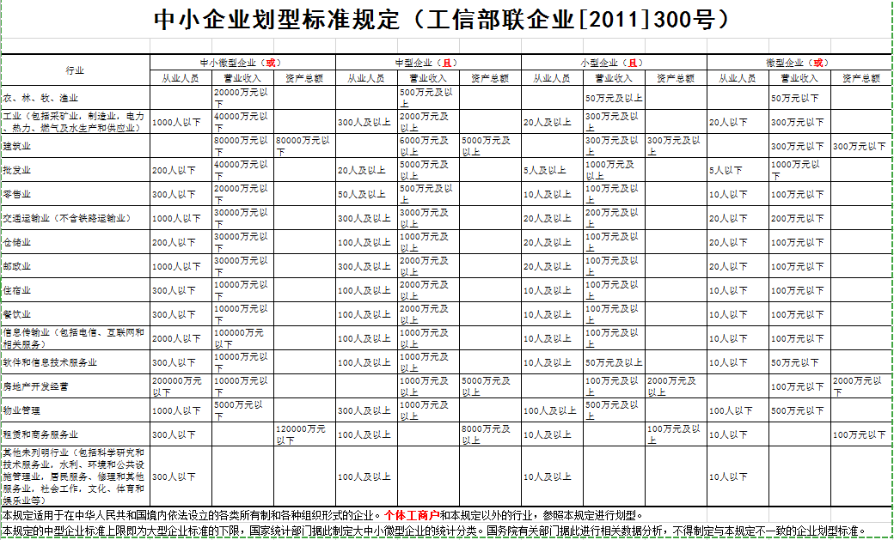
11.残疾人福利性单位声明函

残疾人福利性单位声明函

本单位郑重声明，根据《财政部 民政部 中国残疾人联合会关于促进残疾人就业政府采购政策的通知》（财库〔2017〕141号）的规定，本单位 （请填写：为符合、不符合）条件的残疾人福利性单位，且本单位参加______单位的______项目采购活动提供本单位制造的货物（由本单位承担工程/提供服务），或者提供其他残疾人福利性单位制造的货物（不包括使用非残疾人福利性单位注册商标的货物）。
本单位对上述声明的真实性负责。如有虚假，将依法承担相应责任。

企业名称（盖章）：
日 期：
非残疾人福利性单位无须提供本表。

注：1、如投标人为非残疾人福利性单位的可不提供本声明函。
2、享受政府采购支持政策的残疾人福利性单位应当同时满足以下条件：
（一）安置的残疾人占本单位在职职工人数的比例不低于25%（含25%），并且安置的残疾人人数不少于10人（含10人）；
（二）依法与安置的每位残疾人签订了一年以上（含一年）的劳动合同或服务协议；
（三）为安置的每位残疾人按月足额缴纳了基本养老保险、基本医疗保险、失业保险、工伤保险和生育保险等社会保险费；
（四）通过银行等金融机构向安置的每位残疾人，按月支付了不低于单位所在区县适用的经省级人民政府批准的月最低工资标准的工资；
（五）提供本单位制造的货物、承担的工程或者服务（以下简称产品），或者提供其他残疾人福利性单位制造的货物（不包括使用非残疾人福利性单位注册商标的货物）。
前款所称残疾人是指法定劳动年龄内，持有《中华人民共和国残疾人证》或者《中华人民共和国残疾军人证（1至8级）》的自然人，包括具有劳动条件和劳动意愿的精神残疾人。在职职工人数是指与残疾人福利性单位建立劳动关系并依法签订劳动合同或者服务协议的雇员人数。

12资格条件自查表
资格条件自查表
评审内容 | 招标文件要求 | 自查结论 | 证明资料页码
资  格  性  审  查 | 一、供应商具备《中华人民共和国政府采购法》第二十二条所规定的条件（提供《投标人资格声明函》）： | □通过  □不通过 | 第（）页-（）页
 | 1.营业执照（或事业法人登记证）复印件（加盖公章）。 |  | 第（）页-（）页
 | 2.投标投标人如果有名称变更的，应提供由行政主管部门出具的变更证明文件。 |  | 第（）页-（）页
 | 二、供应商未被列入信用中国网站(www.creditchina.gov.cn)“记录失信被执行人或重大税收违法案件当事人名单或政府采购严重违法失信行为”记录名单；不处于中国政府采购网(www.ccgp.gov.cn)“政府采购严重违法失信行为信息记录”中的禁止参加政府采购活动期间（以采购代理机构于投标截止日当天在信用中国网站及中国政府采购网查询结果为准，如相关失信记录已失效，供应商需提供相关证明资料）。 | □通过  □不通过 | 信用记录是/否已失效，如失效，证明材料详见第（）页-（）页
 | 三、单位负责人为同一人或者存在直接控股、管理关系的不同供应商，不得参加同一项目的政府采购活动。除单一来源采购项目外，为采购项目提供整体设计、规范编制或者项目管理、监理、检测等服务的供应商，不得参加本项目的投标（提供《书面声明》）。 | □通过  □不通过 | 第（）页-（）页
 | 四、本项目不接受联合体投标。 | □通过  □不通过 | /
 | 五、供应商为中小企业 | □通过  □不通过 | /

供应商全称（盖公章）：
法定代表人或其授权代表签字或印章：
日期：2023年 月 日

13符合性自查表
符合性自查表
评审内容 | 采购文件要求 | 自查结论 | 证明资料
 | 1、供应商按招标文件要求签署、签章 | □通过  □不通过 | 第（）页
 | 2、投标有效期满足招标文件要求； | □通过  □不通过 | 第（）页
 | 3、投标文件完全满足招标文件的实质性条款（即标注★号条款）无负偏离的。 | □通过  □不通过 | 第（）页
 | 4、投标文件没有采购人不能接受的附加的条件； | □通过  □不通过 | 第（）页
 | 5、提供资料齐全并且不存在内容虚假； | □通过  □不通过 | 第（）页
 | 6、投标文件的实质性内容使用中文表述、表述明确、前后不存在矛盾且使用计量单位均符合招标文件要求； | □通过  □不通过 | 第（）页
 | 7、投标文件的关键内容字迹清晰、能够辨认，且投标文件中经修正的内容（如有）字迹清晰可以辩认并且修改处均按规定签署、盖章； | □通过  □不通过 | 第（）页
 | 8、不含法律、法规和招标文件规定的其他无效情形。 | □通过  □不通过 | 第（）页
备注：供应商自查表将作为投标供应商有效性审查的重要内容之一，投标供应商必须严格按照其内容及序列要求在投标文件中对应如实提供。

14.政府采购统计基础信息表

政府采购统计基础信息表
采购人及采购项目名称
投（中）标单位名称
是否国内企业
是否宁波企业
企业划分标准类型（大型、中型、小型、微型）
提供的货物是否本企业制造
货物原产地是否是中国境内
货物原产地是否是宁波
是节能清单产品
提供的货物是否是环境标志清单产品
承担的工程或服务是否本企业提供
本项目预算 | /
本项目是否专门面向中小企业采购 | 是
投（中）标金额（万元） | /
备注：请各投标人务必填写此表作为投标文件的组成部分

附件：

